Indholdsfortegnelse
1. Generelt for kurset og for forelæsningen om fysiologisk regulering 10
A. Beskriv negativ feedback som mekanisme for at opretholde homeostase, og angiv hvilke komponenter, der indgår i et negativ feedback loop. 10
2. Cystologi og histologi 10
A. Redegør kort for begreberne passiv transport og aktiv transport. 10
B. Angiv hvilke af de med bogstaverne I-IV mærkede transportmekanismer der 1) illustrerer henholdsvis passiv og aktiv transport og 2) illustrerer simpel og faciliteret diffusion 10
C. Redegør for forskellen mellem serøse og mukøse membraner. 11
D. Angiv 3 karakteristika for en cancercelle 11
E. Huden føles kold, men patienten sveder. Beskriv en typisk svedkirtel. 11
3. Hud og epitelvæv 12
A. Angiv 3 af hudens barrierefunktioner: 12
B. Hudens inddelinger: Beskriv (gerne ved brug af en tegning) de anatomiske forhold mellem dermis, epidermis og det subkutane lag. Angiv lagene i epidermis. Angiv placeringen af basalmembranen, hårfollikler, svedkirtler, trykfølsomme nerveender og blodkar. 13
C. Kirtler: Beskriv forskellen mellem hudens talgkirtler ( sebaceous glands) og ekkrine svedkirtler 13
D. Angiv 2 eksempler på mekanismer, der reducerer hudens varmeafgivelse. 14
4. Nervesystemet og sanserne 14
A. Forklar forskellen på et plexus og et ganglion 14
I) Angiv navnene på et plexus og et ganglion 14
B. Redegør for, hvorledes spinalnerverne inddeler rygmarven i segmenter. Brug gerne en skitse, der viser et mediant (longitudinelt) snit gennem rygmarven. 14
C. Eksamensopgave - Aya’s Powerpoint 15
D. Case 16
E. Beskriv n.trigeminus makroskopisk 17
F. Nerveceller sender signaler i form af aktionspotentialer. Tegn et typisk aktionspotential fra en nervecelle og angiv rimelige enheder på akserne. 18
i) MR scanningen af patienten viser, at et blodkar trykker på n. trigeminus. Det er sandsynligt, at smerterne opstår, fordi myeliniseringen i nerven ødelægges. Redegør kort for, hvordan myelinskeder påvirker nervecellen. 18
G. Acetylcholin bruges som neurotransmitter i både den autonome og den somatiske del af det motoriske nervesystem. Angiv hvilke nerver, der bruger acetylcholin som neurotransmitter. 18
H. Redegør for, hvordan nervesystemet kontrollerer den normale vandladning. Redegørelsen skal indeholde en beskrivelse af hvilke trin i processen, der kontrolleres af det somatiske nervesystem, og hvilke trin, der styres af det autonome nervesystem. 19
I. Beskriv gerne ved hjælp af en skitse, den makro-anatomiske struktur af hjernestammen. 19
J. Beskriv den makroskopiske anatomi af hjernens ventrikler. 19
K. Det primære, normale respons på et slag på patellasenen er en kontraktion af musculus quadriceps femoris (knæets strækkerefleks). Redegør for, hvordan dette respons fremkommer. Brug gerne en tegning. Redegørelsen skal omfatte alle de neuroner, der indgår i refleksbuen, inklusive en angivelse af, hvor deres cellelegemer er lokaliseret. 19
K2. Et eksempel på en dyb senerefleks er patellarrefleksen (knæets strækkerefleks). Redegør for denne refleks. Besvarelsen skal omfatte alle de neuroner, der indgår i refleksbuen inklusive en angivelse af, hvor deres cellelegemer er lokaliseret. 20
1b) Angiv tre eksempler på andre reflekser. 20
L. Angiv hjernehinderne fra yderst til inderst, og angiv mellem hvilke to hinder størstedelen af cerebrospinalvæsken befinder sig. 21
ii) Angiv beliggenheden af hjernens ventrikler og beskriv cirkulationen af cerebrospinalvæsken. 21
L.2 Beskriv den makroskopiske anatomi af hjernens ventrikler 21
M. Angiv navn og nummer på den hjernenerve, der stimulerer aktiviteten i den glatte muskulatur i de orale 2/3 af tyktarmen. Angiv desuden navnet på den neurotransmitter, som udskilles ved stimulering af den pågældende nerve. 21
N. Angiv den anatomiske lokalisation i det centrale nervesystem af de neuroner, som udsender de præganglionære autonome fibre tilhørende: 22
4a) Det sympatiske system: 22
4b) Det parasympatiske system: 22
O. Patientens symptomer omfattede en sammentrukket venstre pupil med en svækket udvidelsesreaktion for lys og en nedsat svedsekretion i venstre side af panden. Disse symptomer er en følge af en trykpåvirkning af nervefibre langs a. carotis interna. 22
3a) Angiv hvilken del af nervesystemet de påvirkede fibre tilhører, og angiv de neurotransmittere, som disse fibre benytter sig af ved deres effektororganer. 22
3b) Patientens hæshed er en følge af en trykpåvirkning af en af følgende hjernenerver, som innerverer stemmelæberne: 22
P. Tegn en typisk sensorisk nerve og angiv hvor neuronet og dets soma er placeret in situ. 22
3b) Lokalbedøvende medicin kan bruges smertelindrende. Effekten er ofte knyttet til natriumkanaler i de sensoriske nerver. Forklar hvordan blokade af natriumkanaler kan forhindre smerte. 22
Q. Beskriv centralnervesystemets hinder (meninges). 23
R. Patientens kranienerver var upåvirkede. Angiv med navn og nummer de kranienerver, der kan føre sensorisk information til centralnervesystemet. 23
S. Patienten underkastes en magnetisk resonans (MR) scanning. Herved konstateres tilstedeværelsen af flere læsioner i den intrakranielle del af centralnervesystemet (lyse pletter markeret med to pile på billedet). 23
i) Angiv hvilken del af CNS, der er ramt. 23
T. Beskriv n. trigeminus makroskopisk. 24
i) Beskriv funktionen af n. trigeminus. 24
U. En blyforgiftning kan forårsage demyelinisering og aksonal degenerering af motorneuroner i perifere nerver. Angiv navnet på de celler, der varetager myeliniseringen af de perifere motorneuroner. Redegør for funktionen af myelinskeder. 24
V. Redegør for funktionen af motorneuroner. 24
W. Nervesystemets celler opdeles i neuroner og støtteceller (neuroglia). Angiv de forskellige typer af støtteceller og beskriv kort deres funktion. (2021, 190221) 24
X. Parkinsons sygdom skyldes tab af dopaminproducerende neuroner i basalganglierne, som ligger lateralt for thalamus i cerebrum. Beskriv funktionen af thalamus 25
5. Bevægeapparatet og muskelfunktion 25
A. Et lavt niveau af plasma Ca²⁺-koncentration kan have en række uheldige virkninger, udover en negativ effekt på skeletudvikling. Blandt andre uheldige virkninger kan der ses en påvirkning af hjerte- og skeletmuskelfunktionen samt af nervesystemets aktivitet. 25
i) .Definér et sarcomer, og beskriv kort hvorledes aktin- og myosinfibre er placeret indenfor et sarcomer. 25
B. Knogler 26
C. Beskriv, gerne ved hjælp af en skitse, placering af spongiøst (trabekulært) knoglevæv, kompakt knoglevæv, epifyse, diafyse og epifyseskiver i en typisk rørknogle (2018) 27
D. Patienten havde forhøjet kreatininkoncentration i blodprøven, hvilket kunne skyldes nyresvigt, da kreatinin udskilles via nyrerne. Kreatinin er et nedbrydningsprodukt af kreatinphosphat, som findes i skeletmuskulaturen. Redegør for funktionen af kreatinphosphat i skeletmuskulaturen. (2021, 190221) 27
E. Hjertemuskulaturen udgør en selvstændig type muskelvæv. 27
E.2 Angiv tre vigtige forskelle mellem glat muskulatur og skeletmuskulat 28
F. Angiv hvilken type væv knoglevævet tilhører. Angiv komponenterne i en knogles ekstracellulære matrix. Beskriv kort den rolle som osteoblaster og osteoklaster spiller i nydannelse og vedligeholdelse af knoglestrukturen. 28
G. Vandladningen reguleres både vha. glat muskululatur og Skelemuskulatur. Forklar kontraktionsprocessen i skeletmuskulatur på molekylært plan. 28
H. Angiv 5 af knoglernes generelle funktioner. 28
I. Beskriv ægte og uægte led, og angiv et eksempel på hver af de to ledtyper 29
J. Redegør for acetylcholins rolle i forbindelse med aktiveringen af skeletmuskulaturen. 29
K. Beskriv den mikroskopiske opbygning af kompakt knoglevæv 29
L. Tegn et typisk horisontalt tværsnit af rygsøjlen. Skitsen skal indeholde både relevante knogler, rygmarv og nerver. Ventral og dorsal retning på skitsen skal angives. 29
M. Brystkirtlerne er placeret anteriort for flere større skeletmuskler på brystkassen. Angiv 30
N. Angiv knoglerne i hofteskålen og i underekstremiteten, indtil anklen. 30
1b) Redegør for funktionen af epifyseskiverne og for betydningen af skader herpå hos børn. 30
O. Kraniets knogler hos nyfødte er ikke fuldt udviklede og ikke sammenvoksede endnu. Knoglerne har, ligesom i kraniet hos voksne, navn efter de underliggende hjernelapper. Angiv navnene på knoglerne, der er markerede A, B og C på figuren herunder. 30
ii) Angiv 5 af knoglernes generelle funktioner. 30
O.2 Hjernen omgives af hjernekassen, som udgøres af 6 knogler, hvoraf to er parrede og findes både i højre og venstre side. Angiv navnene på to af disse 6 knogler 31
P. Muskelskader forårsagede formentlig også den almene muskelsvækkelse hos patienten. Forklar den molekylære mekanisme bag kontraktion af en skeletmuskelfibre. 31
Q. Figuren herunder viser et udsnit af et præparat, som du har set på VirMik. Præparatet er fremstillet af et stykke skeletmuskel og viser tydelig tværstribning. Beskriv, gerne ved hjælp af en skitse, et sarkomér, som er ophav til tværstribningen af skeletmuskulaturen. Besvarelsen skal indeholde en benævnelse af de forskellige bånd og linjer i sarkoméret. 31
R. Beskriv troponin-tropomyosinkompleksets rolle i forbindelse med muskelkontraktionen. 32
S. Redegør for betydningen af calciumioner i kontraktion og relaksation af skeletmuskulatur. 32
S.2 Patienten udviser reduceret muskelaktivitet. Redegør for acetylcholins rolle i forbindelse med aktiveringen af skeletmuskulaturen. 32
T. Figuren viser to myogrammer, hvor muskelkontraktioner måles. Ved de grønne pile stimuleres musklen med et kortvarigt elektrisk stød. i) Angiv hvilket type muskelvæv, der undersøges, og ii) beskriv de to typer kontraktioner, der måles i (a) og (b). (2021, 190221) 33
6. Endokrinologi 33
A. Angiv hvor i kroppen antidiuretisk hormon produceres og frigives. 33
I) .Angiv releasinghormonet, der stimulerer udskillelse af ACTH samt effekten af ACTH. 33
A.2 Angiv hvor i kroppen antidiuretisk hormon produceres og frigives. 34
B. Essay opgaver 34
C. Caseopgaver 35
D. Eksamen 2012 vinter reeksamen 35
i) Baggrunden for patientens tilstand var nedsat kortisolsekretion. 36
ii) Nævn eksempler på to andre hormoner med beslægtet kemisk hormonopbygning, og angiv deres respektive produktionssteder. 36
E. Det er karakteristisk for hormonerne i denne gruppe, at de er i stand til at diffundere igennem cellernes plasmamembraner. 36
F. Nævn et eksempel på et vigtigt vitamin fra samme kemiske stofgruppe, hvis virkning også beror på dets evne til at diffundere gennem plasmamembranen. 37
G. Den umiddelbare årsag til patientens indlæggelse var hans svækkelse og hans manglende evne til at modstå en stressbelastning udløst af infektionen. 37
H. I lighed med steroidhormonerne, påvirker det fedtopløselige, aktive vitamin D3 en receptor, som målcellen udtrykker. Redegør for signaltransduktionen i målcellen, når den påvirkes af et steroidhormon. (2021) 37
I. Både aktivt vitamin D3 og calciumioner i plasma påvirker sekretionen af parathyroideahormon (PTH). Angiv effekten af parathyroideahormon på koncentrationen af to vigtige ioner i blodet. 38
J. Patienten har smerter, når bevægeapparatet anvendes. Beskriv den mikroskopiske opbygning af kompakt knoglevæv. 38
K. Redegør for hvorledes gl. thyroidea og gl. parathyroidea (biskjoldbruskkirtlerne) opretholder calciumhomeostasen under normale omstændigheder 38
7. Reproduktion 39
a. Beskriv kort funktionen af prostata 39
b. Angiv anatomiske hovedkilder til dannelse af østrogener og progesteron under en normal menstruationscyklus. 39
i) Beskriv kort den betydning, som henholdsvis østrogener og progesteron har for forandringer i livmoderens slimhinde under en normal menstruationscyklus. 39
c. Redegør for, hvorledes sekretionen af luteiniserende hormon (LH) reguleres hos den raske, ikke gravide kvinde. 39
d. Skitserings opgave 40
i) Skitsér udviklingen af livmoderslimhinden i løbet af en normal menstruationscyklus 40
ii) skitsér de relative plasmaniveauer af østrogen og progesteron og 40
iii) angiv tidspunktet for ægløsning. 40
e. Svangerskabsforebyggende effekt af p-piller: Angiv de hormoner i hypothalamus og hypofyse, som overordnet styrer den normale menstruationscyklus. 40
f. Giv en kort forklaring på, hvordan østrogenholdige p-piller påvirker den hormonale styring af menstruationscyklus. 40
H. Misbrug af anabolske steroider hæmmer produktionen af gonadotropin-stimulerende hormon (GnRH), follikelstimulerende hormon (FSH) og luteiniserende hormon (LH), hvilket bl.a. kan føre til en reduktion i testiklernes størrelse. 41
i). Beskriv, gerne ved hjælp af en tegning, testiklens opbygning. 41
I. Redegør for funktionen af follikelstimulerende hormon (FSH) og luteiniserende hormon (LH) hos manden. 41
J. I nogle tilfælde af hyperemesis gravidarum ses øget konc. af human chroion gonadotropin (hCG) 41
i) Beskriv hCG’s rolle i graviditeten 41
8. Mave, tarm og fordøjelse 42
A. Spytkirtlernes sekretion er vigtig for bl.a. fordøjelsen. Angiv navnene på spytkirtlerne, deres placering og beskriv kort, de producerer. 42
B. Beskriv gerne ved hjælp af en tegning, tandens opbygning. 42
C. Angiv beliggenheden af mavesækken (ventriklen). Beskriv desuden, gerne ledsaget af en tegning, mavesækkens makroskopiske anatomi. 43
D. Voldsomme opkastninger kan medføre forskydninger i syre-basebalancen i organismen. Opkastninger af ventrikelindhold medfører syretab. 44
i) Angiv hvilken type af ventrikelceller som producerer syren. 44
ii) Angiv et andet vigtigt produkt af disse celler. 44
E. Opkastninger som omfatter duodenalindhold kan være forbundet med basetab. 44
i) Angiv hvilken base det drejer sig om, samt basens produktionssted. 44
ii) Beskriv kort galdens vej fra leveren til duodenum. 44
iii) Redegør kort for galdens rolle i fordøjelsen. Svaret skal omfatte galdens virkningsmekanisme ifb. med fordøjelsen og regulation af galdesekretion. 44
F. Leveren syntetiserer en række af blodets proteiner. Nævn to af disse proteiner. 44
G. Amitriptylin omdannes i leveren. Angiv fire af leverens funktion 45
H. Angiv, hvad der forstås ved en hepatisk lobulus. Beskriv kort blodcirkulationen gennem en lobulus, gerne efter følgende disposition: 45
I. Redegør for mavesækkens sekretion. Besvarelsen skal indeholde hvad der produceres, hvilke celler, der producerer det, samt hvorledes sekretionen reguleres. 45
I.2 Gastroøsofageal reflukssygdom kaldes også halsbrand, og skyldes lækage af mavesækkens indhold til spiserøret, øsofagus. Beskriv mavesaftens indhold, og angiv funktionen af de enkelte komponen ter. Besvarelsen skal også indeholde angivelse af, hvilke celler der har produceret de enkelte dele af mavesaften. 46
J. En af de anbefalede livsstilsmodifikationeer for at reducere symptomerne ved gastroøsofageal reflukssygdom er at undgå mad med højt fedtindhold. Redegør kort for galden og pancreas rolle ifb. nedbrydning af fedt, samt absorption af fedtstoffer i tyndtarmen. 46
i) Angiv sektionerne af tyndtarmen fra mavesækken til tyktarmen. 46
K. ALAT og ASAT er enzymer, der fortrinvis findes i hepatocytterne, og forhøjede koncentrationer af disse i blodet skyldes ofte leverskade. Leverens funktionelle enheder kaldes lobuli. Beskriv, gerne ledsaget af en tegning, hvorledes en leverlobulus er opbygget. Besvarelsen skal indeholde en beskrivelse af blodets vej gennem en lobulus. 47
L. Leveren producerer galde. Beskriv galdegangenes makroskopiske anatomi inklusive placeringen af galdeblæren. 47
M. Angiv (i retning fra tarmlumen og ud) de lag, som tarmvæggen består af. Angiv i hovedtræk indhold af hvert af lagene. 47
N. Forklar hovedtræk ved leverens betydning for omsætning af kulhydrater, fedt og protein. 48
O. Angiv galdens sammensætning. Forklar kort galdens betydning for fordøjelsen. 48
P. Beskriv de to hovedtyper af bevægelser, som udføres af den normale tyndtarm. I besvarelsen skal indgå bevægelsernes navn og funktion. 48
Q. Vitamin D kan optages direkte fra føden og er fedtopløseligt. Galdesalte er vigtige for absorptionen af fedt og dermed for optagelsen af vitamin D fra føden. Beskriv funktionen af galdesalte i forbindelse med fedtabsorptionen 49
R. Andet trin i syntesen af aktivt vitamin D3 er en hydroxylering til 25-hydroxycholecalciferol (25OHD), der foregår i leveren. Beskriv leverens blodforsyning 49
9. Blodet 49
A. Patientens blodtype er 0. Angiv hvilke(n) AB0 blodtype, der kan bruges til blodtransfusion under patientens operation, og begrund dit svar. 49
B. Redegør kort for den rolle, som prothrombin, thrombin og fibrinogen-fibrin spiller i blodkoagulationen. 49
C. Definer hæmostase og forklar kort de vigtigste trin i koagulationskaskaden 50
D. Angiv de vigtigste forskelle på en erytrocyt og en normal celle. (2016) 50
E. Forklar hvorledes erytrocytproduktionen reguleres. Inkludér i besvarelsen hvilket hormon der er involveret, hvor hormonet produceres og hvor erytrocytterne dannes. (2016) 50
F. Beskriv nedbrydningen af røde blodlegemer, herunder hvilke nedbrydningsprodukter, der udskilles og hvilke der genbruges. 50
H. Angiv typerne af leukocytter og beskriv dem i hovedtræk. 51
i) Benævn celletypen 1-5. Hvad peger pilene i nr 3 på? 51
I. Redegør kort for sammenhængen mellem det venøse tilbageløb, hjertets diastoliske fyldning og slagvolumen. 51
II) 1b) Diameter af de små arterier og arterioler påvirkes hos en rask person af neurale, hormonale og lokale faktorer. Angiv mindst ét eksempel indenfor hver af de tre kategorier. 51
J. Redegør for (gerne ved hjælp af en formel) den egenskab ved organismens arteriesystem, som i kraft af regulering af de små arteriers og arteriolers diameter har en afgørende indflydelse på arterielt blodtryk. 52
ii) Angiv navnet på de receptorer, som er involverede i denne autonome refleks, og som er lokaliserede i de store arterier i thorax og hals. Angiv disse arteriers navne, og hvilke(t) reflekscenter (-centre) som deltager i responset. 52
K. Patienten har reageret på vippetesten med et markant blodtryksfald og en stigning i hjertefrekvens. 52
ii) Redegør kort for (gerne med anvendelse af en formel), om denne ændring i hjertefrekvensen har betydning for patientens arterielle blodtryk. 52
iii) Hos helt raske personer kan en stærk følelsesmæssig påvirkning udløse en kortvarig besvimelse som følge af en kraftig aktivering af de parasympatiske impulser til hjertet. Angiv, hvor i hjertet parasympatikus udøver sin virkning. 52
L. Venstresidig a. carotis interna er en gren af: 52
2b) Angiv i rækkefølge fra lumen og mod karrets yderside de lag, som en typisk arterievæg (derunder a. carotis væg) består af, og angiv hovedkomponenterne i lagene. 53
M. Angiv hvilke af blodets formede elementer, som aktivt bidrager til dannelse af en blodprop og b) redegør kort for deres rolle. 53
N. Angiv typerne af leukocytter og beskriv dem i hovedtræk. 53
3b, Angiv 3 karakteristika for en cancercelle. 53
O. Beskriv nedbrydningen af røde blodlegemer, herunder hvilke nedbrydningsprodukter, der ud- skilles og hvilke der genbruges. 54
P. Patienten får anæmi, da blyforgiftningen ødelægger erythrocytterne. Angiv 3 funktioner af hæmoglobin og angiv diameteren på en normal erythrocyt. 54
Q. Antag at mandens totale perifere karmodstand er 20 mmHg/L/min og beregn hans slagvolumen 54
9. immunsystemet 54
A. Beskriv, gerne ved hjælp af en tegning, opbygningen af en lymfeknude - Jakub tegn.. 54
B. Angiv navnet på to af de kvantitativt vigtigste antistoftyper i plasma, som formidler den erhvervede immunitet over for en bred vifte af patogener (bakterier, vira, toxiner, mv.). Angiv navnet på den celletype, som producerer disse antistoffer. 55
i) Forklar kort, hvorledes tilstedeværelsen af IgE-antistoffer mod rotteepitel kan føre til anfald af åndenød (astmaanfald) hos patienten. 55
C. Blodprøven indeholder sandsynligvis hepatitis B antistof, fordi patienten tidligere var blevet vaccineret mod hepatitis B. Forklar hvordan en vaccination påvirker immunsystemet. 55
D. Beskriv B-cellens respons efter mødet med et antigen, der kan bindes specifikt til B-cellens antigenreceptor. 55
E. Angiv hovedtyper af antistoffer der produceres af immunsystemet. 56
F. Redegør kort for B-cellernes rolle i immunsystemet. 56
G. Angiv to vigtige funktioner, som makrofager har i henholdsvis det uspecifikke (medfødte) og det specifikke (erhvervede) immunrespons. 56
H. Angiv de anatomiske steder for differentiering af henholdsvis T- og B-celler. 56
i) Angiv to typer af T-celler og forklar kort deres respektive roller i immunsystemet. 57
I. Patientens gulsot skyldes en abnormt høj plasmakoncentration af bilirubin. Redegør kort for dannelse af bilirubin. 57
J. Redegør kort for de tegn og de processer, der umiddelbart kan iagttages ved en typisk akut inflammation. 57
K. En betændelsestilstand i bronchieslimhinden medfører bl.a.a slimhindeødem og en øget skeretmængde, hvilket kan føre til en snæver luftpassage og vejrtrækningsbesvær. Foroklar kort årsagen til de ovennænvte fænomener ud fra de vævsforandringer, der kendetegner en akut inflammation. 57
L. Vaccination mod kighoste er i dag en del af børnevaccinationsprogrammet. Vaccinen indeholder fire forskellige komponenter fra bakterien bordetella pertussis. Forklar hvordan vaccinationen på- virker immunsystemet. 58
M. Patienten er overfølsom (hypersensitiv) over for penicillin, som derfor kan fremkalde en allergisk reaktion. Penicillin-hypersensitivitet involverer immunoglobulin E (IgE). Redegør kort for immunoglobuliners rolle i en allergisk reaktion. 58
N. Kvinden er indlagt med lungebetændelse, der behandles med antibiotika. Redegør for det primære immunrespons som følge af en bakteriel infektion. 59
O. Beskriv lymfesystemets vigtigste opgaver 59
10. Hjerte og lunge 59
A. Acetazolamid hæmmer kulsyreanhydrasen, som blandt andet findes i de røde blodlegemer. Redegør for, hvordan CO2 transporteres i blodet. 60
ii) Både acetazolamid og furosemid vil medføre, at natriumkoncentrationen i nyrernes distale tubuli vil stige. Forklar, hvordan dette vil påvirke blodvolumen og hjertets preload. 60
iii) Antag at hos spædbørn er 75 % af kropsvægten vand og beregn henholdsvis det intracellulære volu- men og det ekstracellulære volumen hos et rask spædbarn med samme kropsvægt som patienten i casen. 60
A.2 Beskriv hvorledes CO2 transporters med blodet rundt i kroppen 60
B. Patienten havde ved indlæggelsen en rytmeforstyrrelse, der medførte en høj hvilepuls. 61
C. Aortadissektion hos patienten indebar en spaltning af lagene i aortavæggen. 61
D. Redegør for, hvordan det hydrostatiske tryk og det kolloidosmotiske tryk bestemmer væskebalancen mellem blodet og vævet. 61
E. Angiv 2 faktorer, der kan påvirke balancen mellem det hydrostatiske tryk og det kolloidosmotiske tryk. 62
E.2 Patienten havde ødemer ved anklerne, inden han kom i behandling for sin hjertesygdom. Beskriv to eksempler på mekanismer, hvormed ødemer kan opstå. 62
E.3 Patientens ødemer er formentlig fremkaldt af den dybe venetrombose, der var årsag til den løsrevne embolus, som satte sig i lungekredsløbet. Definer begrebet ”ødem”, og forklar hvordan en trombose i en vene fører til dannelse af ødemer. 62
F. Angiv 5 af de vigtigste blodkar i halsen. 62
G. Afklemning af nogle af de store arteriers afgang fra aortabuen som følge af dissektionen medførte nedsat eller manglende gennemblødning til venstre side af hjernen og venstre arm. Hvilke af følgende arterier må formodes at blive udsat for en (delvis) afklemning? 63
H. Beskriv kort blodets vej gennem hjertet. Beskrivelsen skal inkludere de store til- og fraførende kar med direkte forbindelse til hjertet, samt placering og funktion af hjerteklapperne. 63
I. Efter nogle måneders behandling med medicin oplever patienten en forbigående svimmelhed, når han rejser sig fra sengen. Dette skyldes formentligt et blodtryksfald, da medicinen også hæmmer receptorer på arteriolerne glatte muskulatur. Forklar hvordan kroppen reagerer på et akut blodtryksfald under normale omstændigheder. 63
J. Patientens højre arm og ben var lammet (højresidig hemiparese) Giv en kort forklaring på, at en svigtende blodforysning til venstre side af hjernen kan resultere i lammelser i kroppens højre side. 64
i. Funktionen af den VII. Kranienerver (n. facialis) var også kompromitteret hos patienten. - - - Angiv de vigtigste funktioner af n. facialis. 64
K. Sygeplejersken på sengeafsnittet til ringer til dig, fordi patienten ”ser skidt ud”. Din undersøgelse af patienten viser en iltmætning på 88 %, en respirationsfrekvens 25 /min, og en puls på 120 slag/min og et blodtryk på 75/45 mmHg. Antag et slagvolumen på 0,05 L og beregn den totale perifere modstand. 64
i) Patientens puls på 120 slag/min er høj. Beskriv kort, hvordan det autonome nervesystem regulerer hjertefrekvensen. 64
L. Redegør for den mekanisme, hvorved myelinskederne øger nerveledningshastigheden. I besva- relsen skal indgå betydningen af de spændingsfølsomme ionkanaler og de Ranvierske knuder. 65
M. Skitser et hjerte og angiv navne på klapperne og de til- og fraførende blodkar. 65
i) Beskriv hjertets blodforsyning 65
N. Tegn et normalt EKG, benævn takkerne og angiv rimelige værdier og enheder på akserne. 65
O. Redegør for Frank-Starlings hjertelov. 66
P. Patienten lider af hypertension (forhøjet blodtryk). Redegør kort for de parametre, der bestemmer blodtrykket hos raske individer. 66
11. Respiration 67
A. Ved en intubation placeres et fleksibel plastikrør via munden, over stemmellæberne og ned i trachea. Angiv navnene på d tre områder af pharynx, der i nedenstående figur er markeret med A,B og C. Angiv endvidere navnene på de strukturer, der er markeret med D,E og F. 67
B. Patienten havde en kronisk obstruktiv lungesygdom som følge af mange års rygning og kronisk betændelse i luftveje. - Beskriv kort den anatomiske opbygning af trachea og bronchi. 67
B.2 Beskriv den makroskopiske anatomi af trachea (luftrøret). 67
i) Beskriv kort strukturen af den respiratoriske membran, over hvilken der sker en gasudveksling i alveoli. 68
C. Beskriv opbygningen af det pleurale rum hos raske individer 68
i) Angiv hvilke muskler, der bruges under vejrtrækningen. Besvarelsen skal indeholde navnene på de muskler, der bruges ved både normal og forceret inspiration og eksspiration. 68
D. Definér vitalkapacitet, residualvolumen og FEV1, og angiv hvorledes astma ændrer disse værdier. 68
E. Ved normal ventilation af lungerne vil O2 optages i blodet fra alveoleluften, mens CO2 afgives fra blodet til alveoleluften. Beskriv den respiratoriske membran og redegør kort for transporten af O2 og CO2 over denne membran. 69
F. Hos en anden patient finder man en normal lungefunktion og en nedsat hæmoglobinkoncentration i blodet (6 mM, normalområdet 8,3 -10,5 mM). Redegør kort for, om de nedenstående værdier også vil være nedsat hos denne patient: 69
G. Redegør kort for en sammenhæng mellem patientens abnorme pH- og blodgasværdier (der er et fald I pH) og hans forhøjede respirationsfrekvens. 69
H. Patientens arterielle pH-værdi var nedsat, og der var forandringer i partialtryk af O2 og CO2. 4a) Forklar kort for arten af pH-afvigelsen hos patienten. 70
I. Redegør kort for de trykforhold i en normal thorax, der danner baggrunden for, at en pneumothorax kan indtræde ved et brud på brystvæggens eller lungeoverfladens kontinuitet. 70
1b) I visse tilfælde kan der i forbindelse med pneumothorax udvikles et overtryk i pleurahulen. Redegør kort for, hvorvidt en sådan udvikling kan vanskeliggøre respirationen. 70
J. Patienten fik O2 gennem en næseslange, hvorved det alveolære ilttryk stiger. Dette fører til en stigning i blodets iltindhold. Redegør for, hvorledes ilten transporteres med blodet. 70
12. Nyre og urinveje 71
A. Angiv i hvilke af nefronernes strukturelementer, der sker dannelse af ultrafiltratet, og beskriv kort disse elementers opbygning, med særlig fokus på de træk, der specielt er knyttet til deres filtrationsfunktion. 71
A.2 Nedenfor ses en skitse af et nefron. Angiv navne på i) de blodkar, der er indikeret med bogstaverne A-D, og ii) de dele af tubulussystemet, der er markeret med tallene 1-4. 71
B. Forklar begreberne glomerulær filtration, tubulær sekretion og tubulær reabsorption, og angiv sammenhængen mellem de tre begreber og koncentrationen af et givent stof i urinen. 72
C. Angiv to faktorer, der bidrager til, at de reabsorberede opløste stoffer bevæger sig fra det interstitielle rum og ind i de peritubulære kapillærer 72
i) Forklar hvorfor man under normale omstændigheder ikke vil forvente at finde protein, røde blodlegemer, glukose eller leukocytter i urinen. 72
D. Redegør kort for nyrernes rolle i regulering af osmolaritet af kroppens væskefaser. 72
E. Redegør kort for aldosteronets virkninger i nyren. 73
F. Angiv lagene i urinblærens væg, i retningen fra inder- til ydersiden. 73
G. Gør rede for vandladningsfunktionen efter følgende disposition: 73
2b) Angiv urinvejenes hovedafsnit fra nyrebækkenet (pelvis renalis) til udmundingen. 73
H. Patientens blodprøve viste desuden et lavt niveau af renin. Beskriv renins funktion og forklar hvor- dan det påvirker kaliumbalancen hos raske personer. 74
I. Den rødbrune urin skyldtes formentlig muskelskader, som kan være en konsekvens af den lave plasmakoncentrationen af kalium. Myoglobin fra de skadede muskelfibre kommer ud i blodet og udskilles via nyrerne. Dette giver urinen en rødbrun farve. Redegør for hvorfor proteiner normalt ikke forekommer i urinen. 74
J. Det lave blodtryk og din beregnede totale perifere modstand indikerer, at patienten er i shock og har dårlig perfusion af indre organer. Anvend din viden om nyrernes fysiologi, og redegør kort for om patientens urinproduktion er forhøjet eller reduceret. 74
K. Celler i nyrernes proksimale tubuli er specielt sårbare for en blyforgiftning. Forklar hvorledes epitelcellerne i de proksimale tubuli er specialiserede til reabsorption af stoffer fra det glomerulære filtrat. 74
L. Angiv to faktorer, der bidrager til, at de reabsorberede opløste stoffer bevæger sig fra det interstitielle rum og ind i de peritubulære kapillærer. 75
M. De proksimale tubuli er vigtige for reabsorption og sekretion af opløste stoffer. Angiv 1) hvilke stoffer, der reabsorberes og udskilles i den proksimale tubulus og 2) transportmekanismen 75
I) Angiv tre faktorer, der fremmer udskillelsen af renin fra det juxtaglomerulære apparat 75
O. Figuren nedenfor viser et udsnit fra et præparat, som du har set på VirMik. Det er et snit fra en perfusionsfikseret nyre. Angiv i) hvilke strukturer, de tre cirkler markeret A, B og C omkranser og ii) hvilken struktur pilen markeret med D peger på. 76
P. Patientens glomerulære filtrationsrate var nedsat. Den glomerulære filtrationsrate er filtrationshastigheden fra glomerulus kapillærerne til den proksimale tubulus. Redegør for de kræfter, der påvirker filtrationshastigheden i glomerulus hos raske personer. 76
Q. Angiv urinvejenes hovedafsnit fra nyrebækkenet (pelvis renalis) til udmundingen. (2021, 190221) 77
S. På baggrund af informationerne i sygehistorien kan det antages, at patientens reninudskillelse fra den højre nyre er forøget. Redegør for, hvorledes reninudskillelsen reguleres hos raske individer. 77
T. Thiazid, det vanddrivende diuretikum, virker ved at hæmme et transportprotein i nefronets distale tubuli. Transportproteinet varetager faciliteret transport af Na+ og Cl- ioner. - i) Angiv om transportproteinet flytter Na+ fra tubuluslumen ind i epitelcellerne eller modsat - ii) Forklar hvordan hæmning af dette transportprotein kan påvirke patientens væskebalance. 77
U. Den forhøjede plasma-kreatinin er en konsekvens af en nedsat filtration i patientens nyrer. i) Angiv hvilke tryk, der påvirker filtrationshastigheden. ii) Redegør for deres individuelle betydning for filtrationshastigheden. 78
V. Angiv forskelle i funktionen af det descenderende og det ascenderende ben af Henle’s slyng 78
12. Væske-, elektrolyt- og pH-homeostase 78
A. Patientens lave plasmakoncentration af kalium medførte en hyperpolarisering af blandt andet nerve- celler og hjerteceller. Beskriv fordelingen af natriumioner og kaliumioner (gerne med omtrentlige værdier) i henholdsvis ekstracellulærvæsken og intracellulærvæsken hos raske personer. Angiv faktorer, som er nødvendige for at opretholde denne fordeling. 78
B. Legemsvæsken fordeler sig rundt i kroppen. Redegør kort for de rum (compartments) vandet for- deler sig i. 79
C. Kvinden kastede op. Beskriv kort, hvorledes opkastninger vil påvirke kroppens syre-base balance. 79
NB. EKSAMENS EMNER OVER ÅRENE 79

1. Generelt for kurset og for forelæsningen om fysiologisk regulering

A. Beskriv negativ feedback som mekanisme for at opretholde homeostase, og angiv hvilke komponenter, der indgår i et negativ feedback loop.
Svar:
- Negativ feedback opretholder homeostase, ved at lave modsatrettende virkninger på en proces for at bibeholde set-point. Dette kan f.eks. ses i negativ feedback mekanismer der opretholder blodtryk, kropstemperatur og mm.
- 3 komponenter indgår i et negativt feedback loop;
- 1; Receptor som måler tilstand i kroppen,
- 2; kontrolcenter (hypothalamus) der integrere input fra receptor og sammenligner med setpoint,
- 3: effektor udføre ændringen i tilstand pba. signal fra kontrolcenter.

2. Cystologi og histologi

A. Redegør kort for begreberne passiv transport og aktiv transport.

Facit: Passiv transport: diffusion af større (faciliteret) og mindre stoffer eller ioner (simpel) over en semipermeabel membran uden forbrug af energi. Følger koncentrationsgradient.
Aktivt: diffusion af molekyler, hvor der kræves energi ifa. ATP. Herunder findes sekundær aktiv transport; antiport (natrium-kalium pumpe) + symport. Mod koncentrationsgradient.

B. Angiv hvilke af de med bogstaverne I-IV mærkede transportmekanismer der 1) illustrerer henholdsvis passiv og aktiv transport og 2) illustrerer simpel og faciliteret diffusion

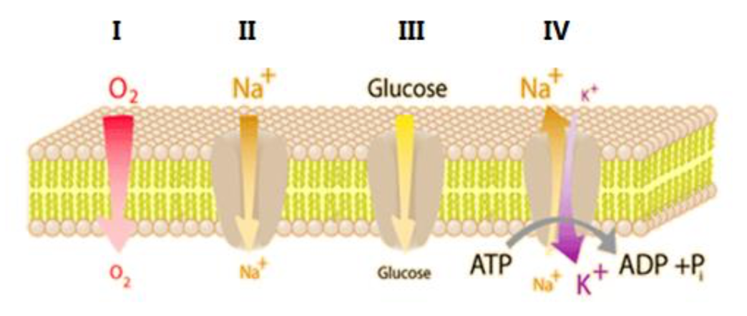
Facit:
1: passiv; simpel diffusion
2: passiv; faciliteret diffusion
3: passiv; faciliteret diffusion
4: aktiv; sekundær aktiv transport, antiport

C. Redegør for forskellen mellem serøse og mukøse membraner.
Facit:
Serøs membran; Har ikke kontakt til ydre overflader. Ligger på indersiden af abdomen og thorax. Består af enlaget pladeepithel, basalmembran og bindevæv. Celler udskiller tynd serøs væske.

Mukøs membran; Har kontakt til indre og ydre overflader. Findes i mundhulen, næsen, luftrøret, urinveje (urothel/overgangsepithel) og mm. Består af flere slags epithel, basalmembran og bindevæv. Celler udskiller tyk mukøs væske.

D. Angiv 3 karakteristika for en cancercelle
Svar:

1. Hyperplasi= ukontrolleret deling af cellerne.
2. de-differentiation: cellen mister sin karakteristika
3. Invasivitet = kan gennembryder basalmembranen
4. Angiogenese = vækst af blodkar i det ekspanderende væv → mere blodtilførsel til cancercellerne
5. Metastaser = spredning af kræft fra det oprindelige sted.

E. Huden føles kold, men patienten sveder. Beskriv en typisk svedkirtel.
Svar:
Svedkirtler er eksokrine kirtler, der findes i huden. De består af en udførselsgang og et opsnoet nøgle, hvor der findes sved-udskillende epitelceller. Svedsekretionen udløses ved aktivering af det sympatiske nervesystem, som undtagelsesvist bruger acetylcholin som neurotransmitter.

3. Hud og epitelvæv

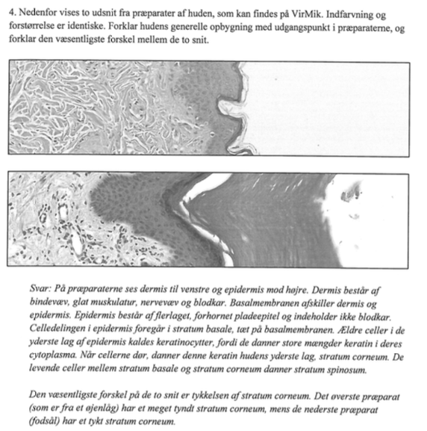

A. Angiv 3 af hudens barrierefunktioner:

Svar: Beskyttelse mod
1. mekanisk stress
2. kemisk stress
3. stråling
4. patogener.
- Modvirker varmetab og væsketab.

B. Hudens inddelinger: Beskriv (gerne ved brug af en tegning) de anatomiske forhold mellem dermis, epidermis og det subkutane lag. Angiv lagene i epidermis. Angiv placeringen af basalmembranen, hårfollikler, svedkirtler, trykfølsomme nerveender og blodkar.
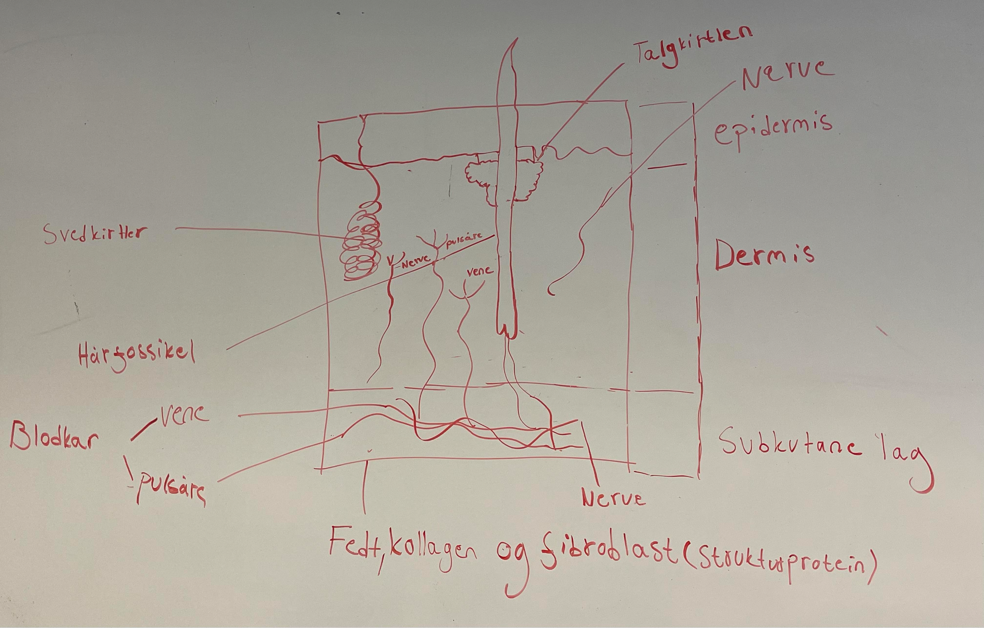
Lagene i epidermis (fra yderst til inderst):
Stratum Corneum
- Døde celler og keratin, vandtæt
- Beskyttende barriere mod miljømæssige påvirkninger
Stratum Granulosum
- forbereder keratin produktion
- Frigiver lipider
Stratum Spinosum
- levende keratinocytter (hudceller)
Stratum Basale
- Nærres af blodkar fra dermis
- Celler her deler sig og skubber gamle celler op.
- Laget består primært af stamceller.

C. Kirtler: Beskriv forskellen mellem hudens talgkirtler ( sebaceous glands) og ekkrine svedkirtler

Facit:
Talgkirtler (sebaceous glands):
- Funktion: Talgkirtler producerer sebum; en blanding af fedt og nedbrudte celler. Holder huden ren, blød, smører huden og håret (forhindre udtørring).
- Type kirtel: Holokrine kirtler, hvilket betyder, at de udskiller hele celler fyldt med sebum.
- Placering: De er ofte tilknyttet hårsækkene i huden og er mere talrige i ansigtet og øverste del af kroppen.
Ekkrine svedkirtler:
- Funktion: Ekkrine svedkirtler producerer sved, som består mest af vand, der hjælper med at regulere kroppens temperatur og udskille affaldsstoffer.
- Type kirtel: Svedkirtler er ekkrine kirtler, der udskiller sved gennem en kanal til hudens overflade.
- Placering: De findes over hele kroppen og er især på håndflader, fodsåler og panden.

D. Angiv 2 eksempler på mekanismer, der reducerer hudens varmeafgivelse.
Svar: Reduceret blodgennemstrømning i dermis, reduceret svedproduktion, forøget subkutant fedt, kontraktion af arrector pili musklerne, der påvirker hudens hår.

4. Nervesystemet og sanserne

A. Forklar forskellen på et plexus og et ganglion
Svar:
Plexus: netværk af axoner fra spinalnerverne
Ganglion: samling af nervecellelegemer udenfor CNS

I) Angiv navnene på et plexus og et ganglion
Svar:
Plexi:
- plexus cervicalis,
- plexus brachialis,
- plexus lumbosacralis
Ganglia:
- Spinalganglion på dorsalhornet
- grænsestrengsganglion (paravertebal ganglia) → ligger i grænsestrengen (truncus sympaticus)
- parasympatisk ganglier, som er placeret tæt på målorganet

B. Redegør for, hvorledes spinalnerverne inddeler rygmarven i segmenter. Brug gerne en skitse, der viser et mediant (longitudinelt) snit gennem rygmarven.

Facit:
- Fra rygmarven udspringer 31 parrede spinalnerver, og de kan deles ind i segmenter, herunder de 8 cervikale spinalnerver (C1-C8) i nakkeområdet, de 12 thorakale spinalnerver (T1-T12) i brystområdet, de 5 lumbale (L1-L5) spinalnerver i den nedre del af ryggen dvs. lænden. Derudover er der 5 sacrale (S1-S5) spinalnerver i bækkenområdet og 1 par coccygeal spinalnerver som er halebenet.

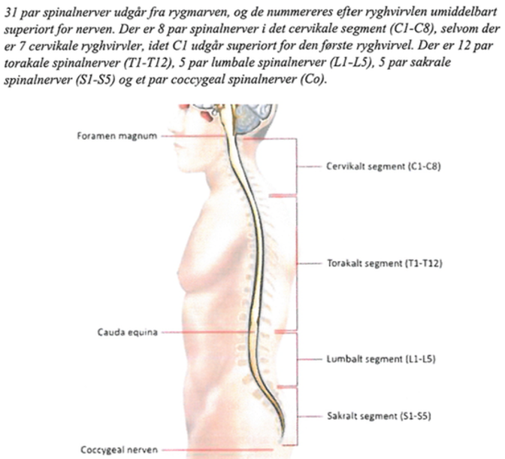

C. Eksamensopgave - Aya’s Powerpoint
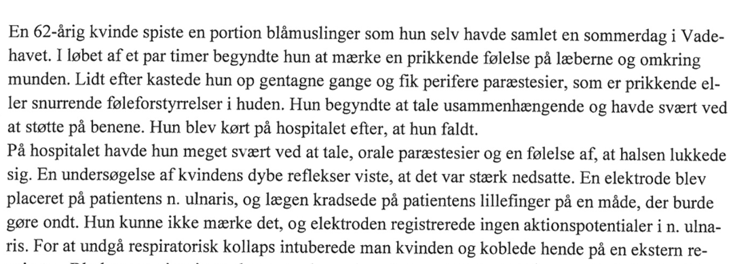
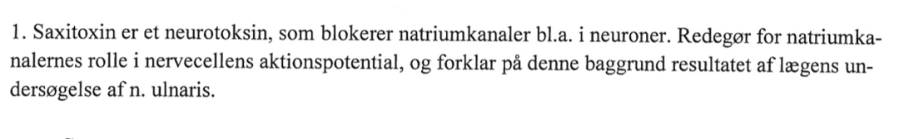
FACIT
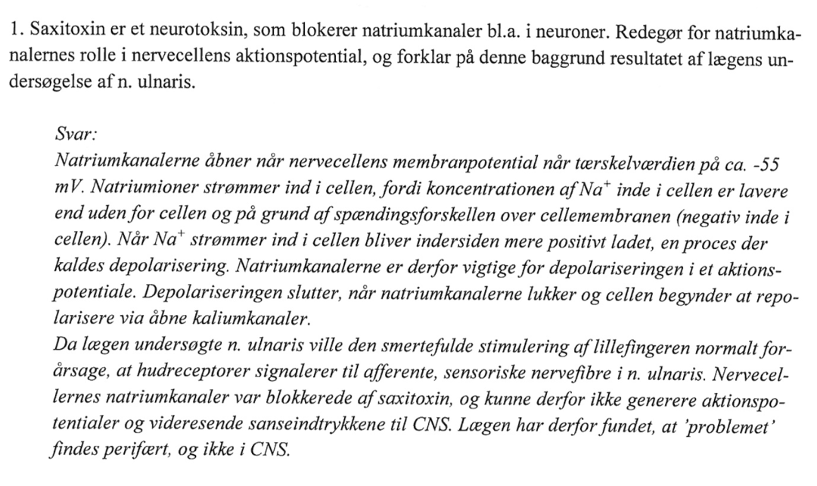

D. Case

Spørgsmål:

En 19-årig kvindelig studerende klager til egen tandlæge over, at følsomheden ikke er vendt tilbage i højre underlæbe efter bedøvelse ved tandbehandling for tre uger siden. Hos tandlægen blev der i højre side af undermunden fjernet en visdomstand, som ikke ville bryde normalt frem. Inden tandoperationen havde der været smerter og betændelse i området, og hun kunne ikke gabe helt op. Alle disse gener svandt efter penicillinbehandling.

Hun regnede først med, at følsomheden ville blive normal igen efter nogle dage, men har nu tabt tålmodigheden. Læben sover stadig og føles død. Det generer, når hun kysser kæresten, og når hun spiser og drikker. Hun kan for eksempel ikke mærke en krumme eller spyt på den ene side af læben.

1) Hvilken type udfald lider hun af?

Svar
•Hun har sandsynligvis fået en skade på hjernenerve V: n. trigeminus (og mere præcist skade på en sensorisk gren fra n. mandibularis)
•Kranienerve V (n. trigeminus)
- blandet nerve
- maxillære gren – sensoriske impulser fra bl.a. overlæbe
- mandibulære gren – bl.a. underlæbe

2) Hvad er den sandsynlige årsag?

•Lokale bedøvelsemiddel (fx. lidokain)
- nedsætter membran permeabilitet til Na⁺
- fx. ved at blokere Na⁺ kanaler på neuronens axon
- lokale effekt til at forhindre membran depolarisering og forhindre propagerende aktionpotentialer
- stopper impulser fra fx. smerte receptorer til at nå hjernen

E. Case 3

- Trine var erhvervspraktikant på et gartneri, hvor de sprøjtede med insektmidlet bladan (som nu er forbudt og ikke længere kan købes). Ved en misforståelse kom hun ubeskyttet inærheden af den gartner, der sprøjtede, og fik bladanaerosol både på huden og i luftvejene. På få minutter blev hun dårlig med bl.a. trykken for brystet, hvæsende vejrtrækning, kramper i luftvejene, snue, hovedpine, øget spytdannelse, muskelsitren, sved, og ufrivilligafgang af urin og afføring.
- De ringede straks efter en ambulance. Før den kom, havde hun mistet bevidstheden og fået en blålig hudfarve. Forbigående muskeltrækninger blev afløst af lammelser. I ambulancen fik hun ilt og kunstigt åndedræt. Pulsen var svag og langsom. På skadestuen fortsatte de genoplivningsforsøgene, og hun fik injiceret en modgift (atropin). Herefter kom hunlangsomt til sig selv. Det virksomme stof i bladan er acetylcholinesterasehæmmerenparathion.

Facit:

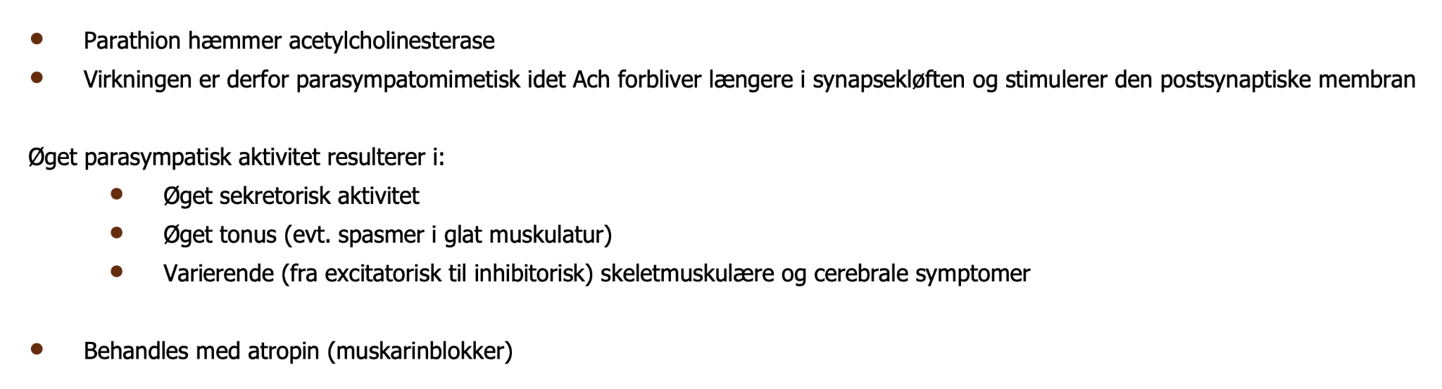

E. Beskriv n.trigeminus makroskopisk

Svar:
n. trigeminus (V) er både sensorisk og motorisk. Kan inddeles i tre grene:
- Opthalmicus: øverste gren, deler sig til øjne, tårekirtler, øjenlåg og panden.
- Maxillaris: mellemste gren, deler sig til overlæbe og øvre del af mundhulen
- Mandibularis: nederste gren, deler sig til underlæben, underkæben og tyggemuskler.

Svar:
N. trigeminus er blandet sensorisk og motorisk. De øverste to grene er ansvarlig for at sende sensorisk information fra ansigtet til CNS. Den nederste gren, mandibularis, er sensorisk fra underkæben og underlæben, samt ansvarlig motorisk for tyggemusklen (m. masseter).

F. Nerveceller sender signaler i form af aktionspotentialer. Tegn et typisk aktionspotential fra en nervecelle og angiv rimelige enheder på akserne.
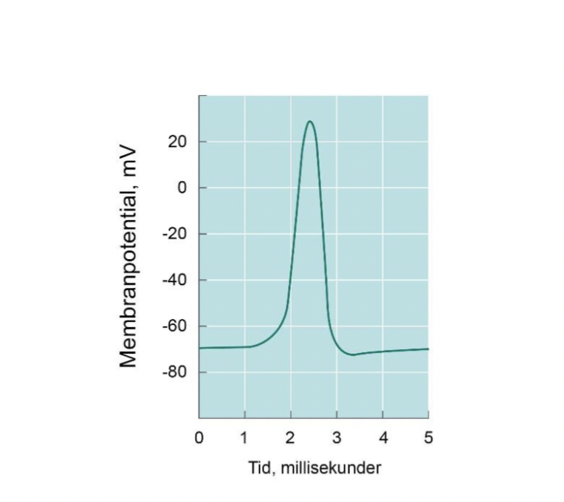

i) MR scanningen af patienten viser, at et blodkar trykker på n. trigeminus. Det er sandsynligt, at smerterne opstår, fordi myeliniseringen i nerven ødelægges. Redegør kort for, hvordan myelinskeder påvirker nervecellen.
Svar:
Ved myelinisering af et akson vil impulsen ’springe’ fra en Ranviersk indsnøring til den næste. Således vil ledningshastigheden i aksonet blive væsentligt høje

G. Acetylcholin bruges som neurotransmitter i både den autonome og den somatiske del af det motoriske nervesystem. Angiv hvilke nerver, der bruger acetylcholin som neurotransmitter.
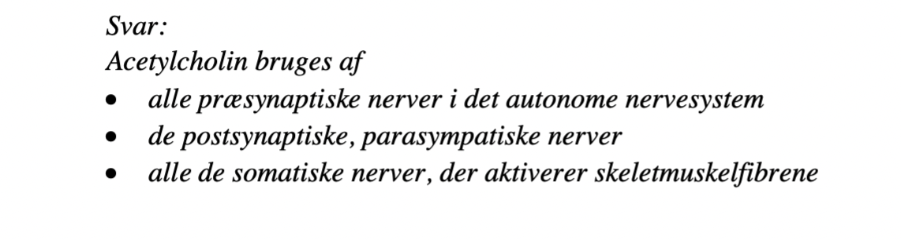

H. Redegør for, hvordan nervesystemet kontrollerer den normale vandladning. Redegørelsen skal indeholde en beskrivelse af hvilke trin i processen, der kontrolleres af det somatiske nervesystem, og hvilke trin, der styres af det autonome nervesystem.
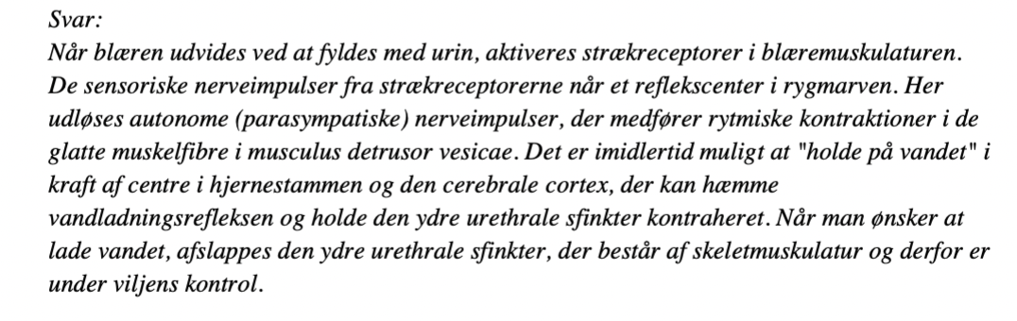

I. Beskriv gerne ved hjælp af en skitse, den makro-anatomiske struktur af hjernestammen.
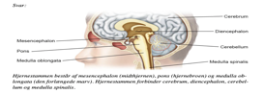
Svar: Hjernestammen består af mesencephalon (midthjernen), pons (hjernebroen) og medulla ob- longata (den forlængede marv). Hjernestammen forbinder cerebrum, diencephalon, cerebel- lum og medulla spinalis.

J. Beskriv den makroskopiske anatomi af hjernens ventrikler.

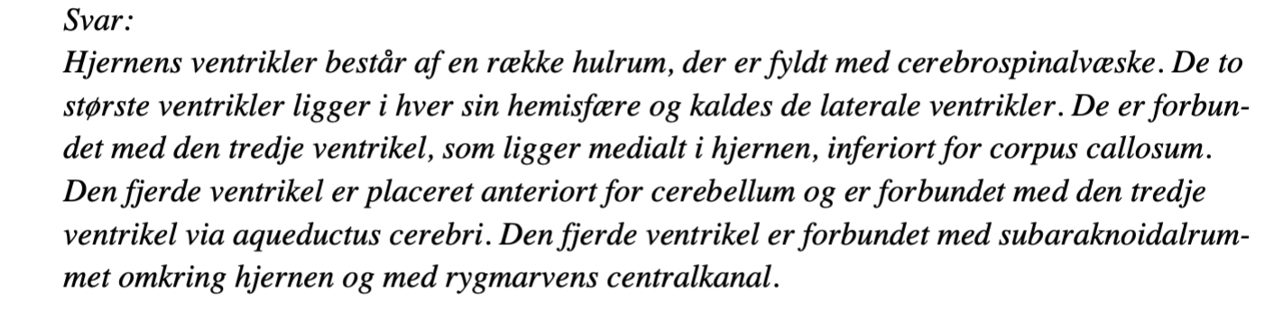

K. Det primære, normale respons på et slag på patellasenen er en kontraktion af musculus quadriceps femoris (knæets strækkerefleks). Redegør for, hvordan dette respons fremkommer. Brug gerne en tegning. Redegørelsen skal omfatte alle de neuroner, der indgår i refleksbuen, inklusive en angivelse af, hvor deres cellelegemer er lokaliseret.
Svar: Et slag på patellasenen medfører, at musculus quadriceps femoris kortvarigt strækkes. Derved strækkes også muskeltenene i musklen. Det udløser aktionspotentialer i de pseudo- unipolære sensoriske neuroner, der innerverer muskeltenene. Disse neuroners nervecellele- geme er lokaliseret uden for CNS, i dorsalrodsganglierne. Aktionspotentialerne propagerer fra muskeltenene i central retning og når via dorsalroden den grå substans i medulla spinalis, hvor de sensoriske neuroner direkte (dvs. uden indskudte interneuroner) danner excitatoriske synapser med motorneuronerne tilhørende m. quadriceps femoris. Motorneuronernes nerve- cellelegeme er beliggende i ventralhornet. Aktionspotentialerne i de sensoriske aksoner akti- verer de centrale synapser, hvorved der udløses aktionspotentialer i motorneuronerne, som via ventralroden propagerer ud til de neuromuskulære endeplader i quadriceps femoris. Her frigøres acetylcholin, der depolariserer muskelfibrene og dermed udløser deres kontraktion.

K2. Et eksempel på en dyb senerefleks er patellarrefleksen (knæets strækkerefleks). Redegør for denne refleks. Besvarelsen skal omfatte alle de neuroner, der indgår i refleksbuen inklusive en angivelse af, hvor deres cellelegemer er lokaliseret.
Svar:
Et slag på patellasenen medfører, at musculus quadriceps femoris kortvarigt strækkes. Der- ved strækkes også muskeltenene i musklen. Det udløser aktionspotentialer i de pseudounipo- lære sensoriske neuroner, der innerverer muskeltenene. Disse neuroners cellelegeme er loka- liseret i dorsale rodganglier. Aktionspotentialerne propagerer fra muskeltenene i central ret- ning og når medulla spinalis, hvor de sensoriske neuroner direkte (dvs. uden indskudte inter- neuroner) danner excitatoriske synapser med motorneuronerne tilhørende m. quadriceps femoris.
Motorneuronernes cellelegemer er beliggende i ventralhornet. Aktionspotentialer i motorneu- ronerne propagerer via ventralroden ud til de neuromuskulære endeplader i m. quadriceps femoris. Her frigøres acetylcholin, der depolariserer muskelfibrene og dermed udløser en kontraktion.

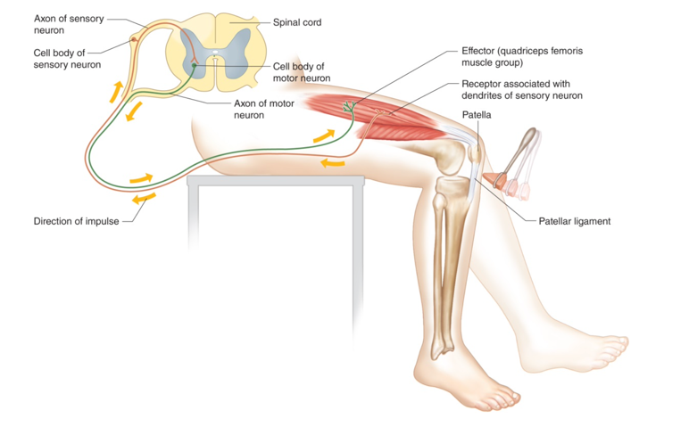

1b) Angiv tre eksempler på andre reflekser.
Svar: Fleksorrefleksen, Den krydsede ekstensorrefleks (forekommer sammen med fleksorre- fleksen), Synkerefleksen, Hosterefleksen, Brækrefleksen

L. Angiv hjernehinderne fra yderst til inderst, og angiv mellem hvilke to hinder størstedelen af cerebrospinalvæsken befinder sig.
Svar: Dura mater, arachnoidea, pia mater. Cerebrospinalvæsken findes i subaraknoidalrum- met mellem arachnoidea og pia mater.

ii) Angiv beliggenheden af hjernens ventrikler og beskriv cirkulationen af cerebrospinalvæsken.
Svar: Hjernens ventrikelsystem er opbygget at 4 forbundne hulrum, ventrikler. De to laterale ventrikler ligger i cerebrum. Tredje ventrikel ligger under corpus callosum. Fjerde ventrikel ligger i hjernestammen, anteriort for cerebellum. Fjerde ventrikel er i forbindelse med ryg- marvens centralkanal og med subarachnoidalrummet omkring hjernen og rygmarven. Størstedelen af cerebrospinalvæsken produceres af plexus choroideus i de laterale ventrikler. Herfra ledes væsken passivt gennem tredje og fjerde ventrikel, ind i subarachnoidalrummet, hvorfra det absorberes ind i blodbanen.

L.2 Beskriv den makroskopiske anatomi af hjernens ventrikler

SVAR: Hjernens ventrikler består af en række hulrum, der er fyldt med cerebrospinalvæske. De to største ventrikler ligger i hver sin hemisfære og kaldes de laterale ventrikler. De er forbundet med den tredje ventrikel, som ligger medialt i hjernen, inferiort for corpus callosum. Den fjerde ventrikel er placeret anteriort for cerebellum og er forbundet med den tredje ventrikel via aqueductus cerebri. Den fjerde ventrikel er forbundet med subaraknoidalrummet omkring hjernen og med rygmarvens centralkanal

M. Angiv navn og nummer på den hjernenerve, der stimulerer aktiviteten i den glatte muskulatur i de orale 2/3 af tyktarmen. Angiv desuden navnet på den neurotransmitter, som udskilles ved stimulering af den pågældende nerve.
Svar: N. vagus, X. Acetylcholin

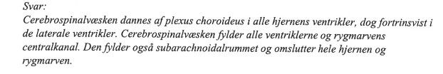

N. Angiv den anatomiske lokalisation i det centrale nervesystem af de neuroner, som udsender de præganglionære autonome fibre tilhørende:

4a) Det sympatiske system:
SVAR: Rygmarven, afsnittet fra det første thorakale til det andet lumbale segment.

4b) Det parasympatiske system:
SVAR: Hjernestammen og rygmarvens sakrale afsnit

O. Patientens symptomer omfattede en sammentrukket venstre pupil med en svækket udvidelsesreaktion for lys og en nedsat svedsekretion i venstre side af panden. Disse symptomer er en følge af en trykpåvirkning af nervefibre langs a. carotis interna.

3a) Angiv hvilken del af nervesystemet de påvirkede fibre tilhører, og angiv de neurotransmittere, som disse fibre benytter sig af ved deres effektororganer.
SVAR. Det sympatiske nervesystem. Fibrene benytter noradrenalin ved pupillens radiale muskefibre, og acetylcholin ved pandens svedkirtler.

3b) Patientens hæshed er en følge af en trykpåvirkning af en af følgende hjernenerver, som innerverer stemmelæberne:
1. n.vagus (X. hjernenerve)
2. n. trigeminus (V. hjernenerve)
3. n. trochlearis (IV. hjernenerve)

Angiv den korrekte mulighed. SVAR = NR.1

P. Tegn en typisk sensorisk nerve og angiv hvor neuronet og dets soma er placeret in situ.
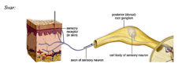

3b) Lokalbedøvende medicin kan bruges smertelindrende. Effekten er ofte knyttet til natriumkanaler i de sensoriske nerver. Forklar hvordan blokade af natriumkanaler kan forhindre smerte.
Svar: Ved at blokkere natriumkanalerne kan neuronet ikke depolarisere og kan således ikke propagere et aktionspotentiale. Derfor vil smertereceptorerne ikke kunne sende impulser til centralnervesystemet.

Q. Beskriv centralnervesystemets hinder (meninges).
Svar:
Mellem centralnervesystemet og knoglerne ligger 3 hinder og cerebrospinalvæsken, som alle har en beskyttende funktion. De tre lag hedder dura mater, arachnoidea mater og pia mater. Dura mater ligger yderst mod knoglerne og er dannet af hårdt, fibrøst bindevæv. I kraniet er dura mater i forbindelse med knoglernes periost, men i rygsøjlen findes et hulrum, epidural- rummet, mellem dura mater og de enkelte vertebra. Arachnoidea mater er en tynd hinde mel- lem dura og pia mater. Umiddelbart under arachnoidea mater findes cerebrospinalvæsken. Pia mater er en tynd hinde, der indeholder mange nerver og blodkar. Den ligger helt op ad hjernens overflade.

R. Patientens kranienerver var upåvirkede. Angiv med navn og nummer de kranienerver, der kan føre sensorisk information til centralnervesystemet.
Svar:
I n. olfactorius (lugtenerven)
II. n. opticus (synsnerven)
V. n. trigeminus (trillingenerven, blandet sensorisk og motorisk)
- n. facialis (ansigtsnerven, blandet sensorisk og motorisk)
- n. vestibulocochlearis
- n. glossopharyngeus (blandet sensorisk og motorisk)
- n. vagus (blandet sensorisk og motorisk)

S. Patienten underkastes en magnetisk resonans (MR) scanning. Herved konstateres tilstedeværelsen af flere læsioner i den intrakranielle del af centralnervesystemet (lyse pletter markeret med to pile på billedet).
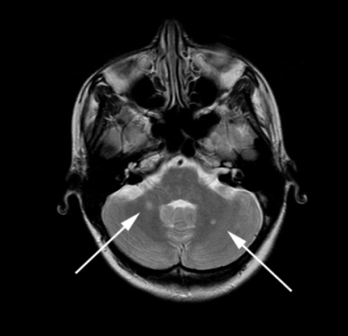

i) Angiv hvilken del af CNS, der er ramt.
Svar: Cerebellum (lillehjernen).

T. Beskriv n. trigeminus makroskopisk.
Svar:
N. trigeminus (V) er den største af alle hjernenerverne og udspringer fra pons. Den deler sig
hurtigt i tre grene:
Øverste gren, ophthalmicus, til øjne, tårekirtler, øjenlåg og panden,
Mellemste gren, maxillaris, til overlæbe og øvre del af mundhulen, og
Nederste gren, mandibularis, til underkæben og tyggemuskler.

i) Beskriv funktionen af n. trigeminus.
Svar:
N. trigeminus er blandet sensorisk og motorisk. De to øverste grene er udelukkende
sensoriske fra ansigtet. Mandibularis er sensorisk fra underkæben og nedre del af mundhulen,
samt motorisk til tyggemusklen (m. masseter) og muskler i bunden af mundhulen.

U. En blyforgiftning kan forårsage demyelinisering og aksonal degenerering af motorneuroner i perifere nerver. Angiv navnet på de celler, der varetager myeliniseringen af de perifere motorneuroner. Redegør for funktionen af myelinskeder.
Svar: Schwann’ske celler varetager myeliniseringen af de perifere neuroner.
Ved myelinisering af et akson vil impulsen ’springe’ fra en Ranvier’sk indsnøring til den næste. Således vil ledningshastigheden i aksonet blive væsentligt højer.

V. Redegør for funktionen af motorneuroner.
Svar: Der findes to typer motorneuroner: de somatiske og de autonome. De somatiske motorneuroner videresender impulserne fra motorisk cortex til skeletmuskulaturen. De autonome motorneuroner innerverer glat muskulatur, hjertemuskulatur og kirtler, og de varetager det autonome nervesystems kontrol over disse væv.

W. Nervesystemets celler opdeles i neuroner og støtteceller (neuroglia). Angiv de forskellige typer af støtteceller og beskriv kort deres funktion. (2021, 190221)
Svar:
Astrocyter – har flere roller inden for metabolisk support af nervecellerne, danner arvæv ved skader, regulerer ionsammensætningen i det ekstracellulære miljø i hjernen og opretholder blod-hjerne barrieren
Ependymalceller – danner den indre overflade af hjernens ventrikler og rygradens centralkanal. De producerer cerebrospinalvæsken.
Schwannske celler - danner myelinskederne i det perifere nervesystem
Mikroglia - indgår i immunforsvaret og justerer antallet af synapser
Oligodendrocytter - Oligodendrocytternes udløbere danner myelinskeder rundt om nervefibrene i centralnervesystemet

X. Parkinsons sygdom skyldes tab af dopaminproducerende neuroner i basalganglierne, som ligger lateralt for thalamus i cerebrum. Beskriv funktionen af thalamus

Svar:
Thalamus modtager alle bevidste sanseindtryk undtagen nogle af impulserne fra lugtesansen, og sender disse videre til de rigtige områder af sensorisk cortex, hvor de bearbejdes og opfattes,

Sanserne:
Opfølgning på sygdomsforløbet et år efter udskrivning inkluderer typisk en høretest, fordi der er risiko for at membranen i cochlea bliver gradvist hårdere. Forklar kort, hvorledes lyd bliver omsat til nervesignal i øret.
Svar:
Det ydre øre leder trykbølgerne ind i den ydre øregang mod trommehinden. Lyden får
trommehinden til at vibrere, og via tre små knogler (malleus, incus og stapes) overføres og
forstærkes vibrationerne til det indre øre. I det indre øre transmitteres vibrationerne ind i den
væskefyldte cochlea. Inde i cochlea sidder hårceller, som stimuleres, når basilarmembranen i
cochlea bevæges. Hårcellerne danner synapser med sensoriske aksoner i n.
vestibulocochlearis (VIII. hjernenerve).

5. Bevægeapparatet og muskelfunktion

A. Et lavt niveau af plasma Ca²⁺-koncentration kan have en række uheldige virkninger, udover en negativ effekt på skeletudvikling. Blandt andre uheldige virkninger kan der ses en påvirkning af hjerte- og skeletmuskelfunktionen samt af nervesystemets aktivitet.
- Forklar kort betydningen af Ca²⁺ for kontraktion af hjerte- eller skeletmuskulatur.

Ca2+ er vital, da den binder til proteinet troponin på aktin filamentet, hvorved der sker en række reaktioner og tropomyosin flyttes. Herved blottes aktin filamentets bindinger, og myosin kan danne en tværbro ved binding, så muskel kontraktionen kan starte. Således er calciumioner nødvendig for muskelkontraktioner af hjerte- og skeletmuskulatur.

i) .Definér et sarcomer, og beskriv kort hvorledes aktin- og myosinfibre er placeret indenfor et sarcomer.

- Et sarcomer er musklens funktionelle kontraktile enhed, og består af tynde aktin filamenter og tykke myosin filamenter. Sarcomere kan inddeles i et I-A-I bånd, og adskilles af en Z-linje. I-båndet består udelukkende af aktin, hvorimod A-båndet indeholder overlap af aktin og myosin filamenter. A-båndet indeholder også en H-zone, hvor vi kun har myosinfilamenter

Facit
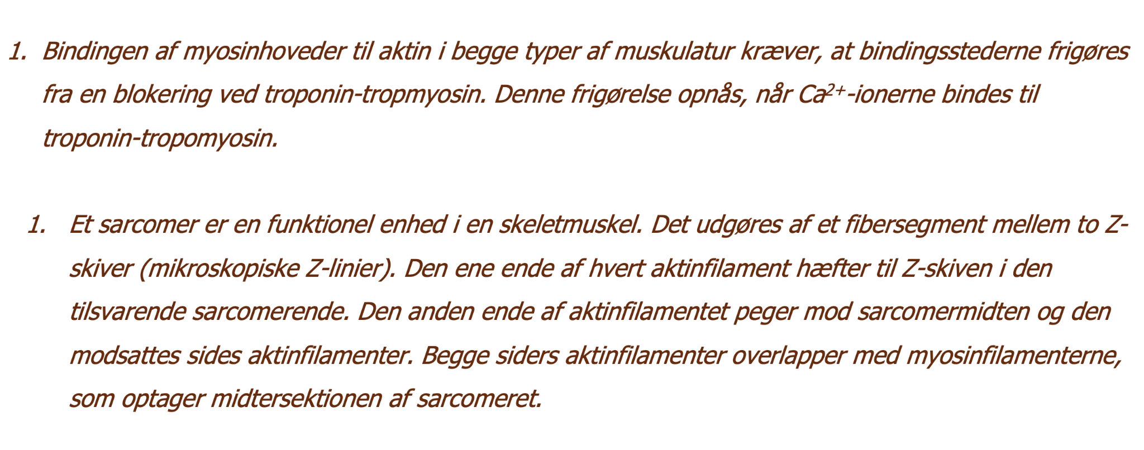

B. Knogler
1. Angiv hvilke afsnit en lang rørknogle (f.eks. femur) består af, og angiv afsnittenes placering i knoglen. Angiv for hvert afsnit, hvilken type knoglestruktur, som er karakteristisk for afsnittet.
2. En skeletmuskels fibre beskyttes og understøttes mekanisk af en bindevævsstruktur. Giv en kort forklaring på følgende termer, som betegner elementer af denne bindevævsstruktur: fascia, epimysium, perimysium, endomysium

- Knoglen indeles i 2 proksimle epifyse og skafte kaldes diafys. Epifyserne består af spongiøs knoglevæv, og er beklæt med hyalinbrusk, samt et tyndt lag kompakt knoglevæv på overfladen. Diafysen består af kompakt knogvæv, hvor der centralt er en medullære kavitet. Den medulær kavitet indeholder rød og gul marv.
- Fascia = tæt bindevæv som omslutter muskel og adksilelr fra andre begiggnde strukturer, samt danner kontakt til musklen ved enden. Perimysium = bindevævshinde omkring musklen. Epimysium = bindevævslag omkring facikler. Endomysium = bindevævslag omkring enkelte muskelfiber

Facit
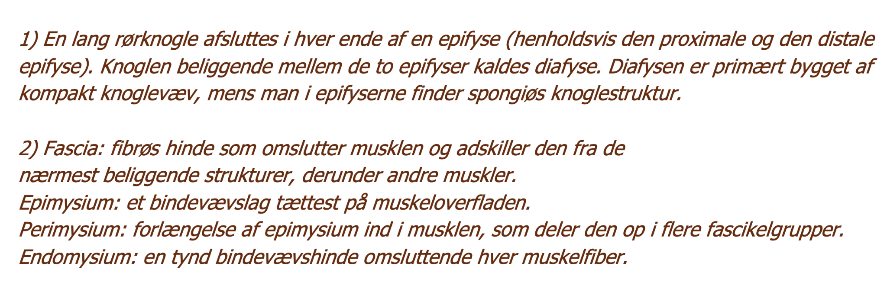

C. Beskriv, gerne ved hjælp af en skitse, placering af spongiøst (trabekulært) knoglevæv, kompakt knoglevæv, epifyse, diafyse og epifyseskiver i en typisk rørknogle (2018)
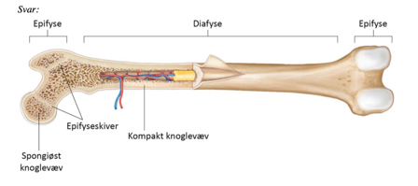

D. Patienten havde forhøjet kreatininkoncentration i blodprøven, hvilket kunne skyldes nyresvigt, da kreatinin udskilles via nyrerne. Kreatinin er et nedbrydningsprodukt af kreatinphosphat, som findes i skeletmuskulaturen. Redegør for funktionen af kreatinphosphat i skeletmuskulaturen. (2021, 190221)
Svar:
En skeletmuskelfiber har kun ATP nok til kort tids arbejde, så nyt ATP skal dannes fra ADP, hvis arbejdet fortsætter. Kreatinphosphat fungerer som en hurtig mobilisérbar energireserve. Phosphatgrupper fra kreatinphosphat kan overføres til ADP molekylerne, når der er mangel på ATP.

Kreatinfosfat er vigtig ved lagring af energi. Ved overskud af ATP kan der dannes et energilager vha. kreatinphosphat, som holder på phosphatdelen. ADP kan senere gå sammen med fosfatgruppen der fra spaltes fra kreatinphosphat og danne ATP. Dette er naturligvis ved situationer hvor der mangel på ATP (typisk anaerobt arbejde).

E. Hjertemuskulaturen udgør en selvstændig type muskelvæv.
●1a) Beskriv kort de hovedtræk ved opbygningen af hjertemuskelceller, som er fælles for hjerte- og skeletmuskulatur.
●1b) Beskriv kort de hovedtræk ved opbygningen af hjertemuskulatur, som adskiller hjertemuskulatur fra skeletmuskulatur.
Facit:
1a) Hjertemuskelceller er tværstribet muskulatur, hvilket skyldes funktionelle enheder benævnt sarcomerer. De kontraktile proteiner (aktin og myosin) er organiserede i myofibriller. Sarcoplasmatisk reticulum (SR) er et sæt kanaler/cisterner med et højt calciumindhold, der ligger omkring myofibrillerne. Transverselle tubuli (T-tubuli) er udposninger (fingre) fra plasmamembranen ned i cytosol, og de er i kontakt med SR. Der er mange mitokondrier.

1b) Hjertets muskelceller danner et 3D netværk (syncytium). De er forbundet med indskudsskiver (eng: intercalated disks). Der er en kerne i hver celle, medens skeletmuskelcellerne indeholder mange kerner.

E.2 Angiv tre vigtige forskelle mellem glat muskulatur og skeletmuskulat

Svar: Glat muskulatur mangler tværstribning. De glatte muskelceller er ten-formede og har en enkelt centralt beliggende cellekerne. Den glatte muskulatur er ikke under viljens kontrol. Den findes typisk i væggen af kroppens hule organer, som mavesækken, urinblæren,
livmoderen og blodkar. Skeletmuskulatur er tværstribet. Cellerne er lange og har flere, perifert-beliggende cellekerner. Skeletmuskulaturen er under viljens kontrol og stimuleres af motorneuroner. Den hæfter typisk på knoglerne, og varetager bevægelsen af disse.

F. Angiv hvilken type væv knoglevævet tilhører. Angiv komponenterne i en knogles ekstracellulære matrix. Beskriv kort den rolle som osteoblaster og osteoklaster spiller i nydannelse og vedligeholdelse af knoglestrukturen.

Knoglevævet er en type specialiseret bindevæv. I knoglens extracellulære matrix har vi masser af calciumphosphat og andre mineraler. Osteoblaster er de knogleopbyggende celler, som anvender calcium til at opbygge knoglen. Osteoklaster er de knolgenedbrydende celler, som vha. syre og lysosomer kan nedbryde knoglevævet, hvorved der frigives calcium fosfat. Både osteoblaster og osteoklaster spiller en vigtig rolle i dannelse af knoglestruktur i føttallivet og efter fødsel, samt vedligeholdelsen af knoglevævet ved skader og lignende.

Facit:
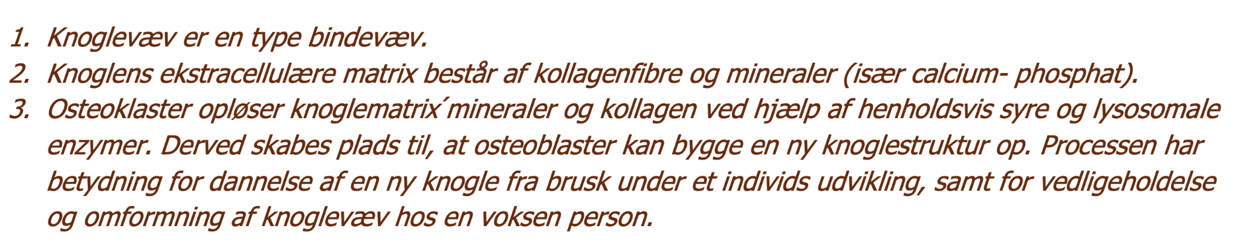

G. Vandladningen reguleres både vha. glat muskululatur og Skelemuskulatur. Forklar kontraktionsprocessen i skeletmuskulatur på molekylært plan.

Svar:
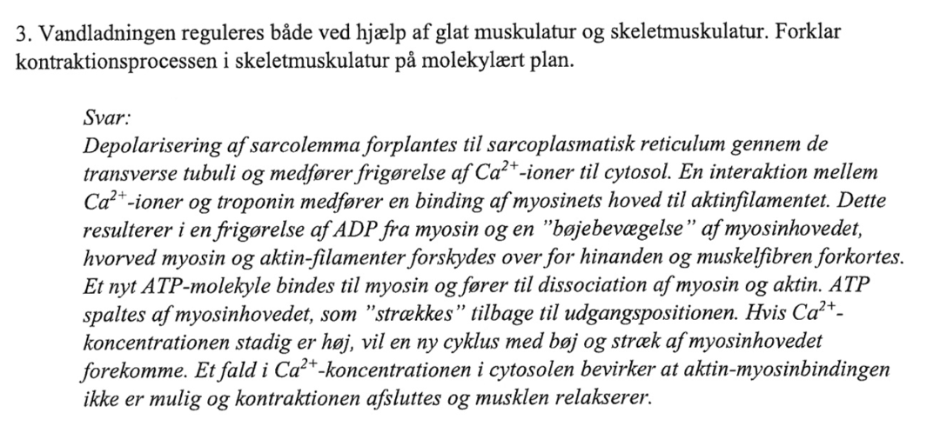

H. Angiv 5 af knoglernes generelle funktioner.

Svar:
- Beskyttelse, mineraldepot, bevægelse, support, produktion af røde blodlegemer og blodplader.

I. Beskriv ægte og uægte led, og angiv et eksempel på hver af de to ledtyper

Svar: Ægte led kaldes også synovialled, fordi de omkapsles af en ledkapsel med synovialvæske, som smører ledbrusken. De fleste ægte led tillader store bevægelser af knoglerne i forhold til hin- anden. Eksempler er skulderled, albueled, hofteled, knæled m.fl.
Uægte led er forbundet med støttevæv og tillader langt mindre bevægelse. Uægte led kan være fibrøse (syndesmoser, minimal bevægelighed) eller cartilaginøse (synchrondroser, no- gen bevægelighed). Eksempler er suturer i kraniet (fibrøse) og symfyserne mellem de enkelte hvirvler i rygsøjlen (cartilaginøse).

J. Redegør for acetylcholins rolle i forbindelse med aktiveringen af skeletmuskulaturen.
Lav selv facit til den her

K. Beskriv den mikroskopiske opbygning af kompakt knoglevæv
Osteocytter ligger i lacunae omringet af extracellulært matrix. Osteocytter og ECM danner koncentriske cirkler, lameller, som omringer Haverske kanaler med blodkar og bindevæv. Dette er strukturen for et osteon, som er knoglens funktionelle enhed. Volksmanns kanaler forbinder de Haverske kanaler på tværs. Osteocytter udveksler stoffer til nærliggende celler gennem canaliculi.

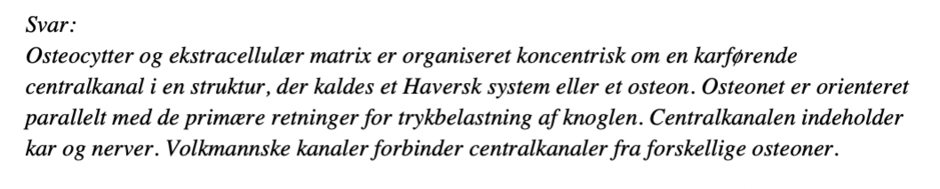

L. Tegn et typisk horisontalt tværsnit af rygsøjlen. Skitsen skal indeholde både relevante knogler, rygmarv og nerver. Ventral og dorsal retning på skitsen skal angives.

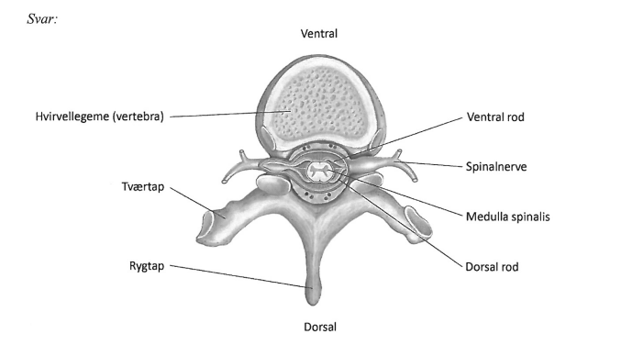

M. Brystkirtlerne er placeret anteriort for flere større skeletmuskler på brystkassen. Angiv
- de store muskler, der umiddelbart sidder under brystkirtlerne og
- de muskler, der placeret mellem ribbenene

Facit:
M. pectoralis major og M. pectoralis minor. Interne og eksterne intercostalmuskler.

N. Angiv knoglerne i hofteskålen og i underekstremiteten, indtil anklen.
Svar: Hofteskålen består af os coxae, os sacrum og os coccyx. Os coxae kan opdeles i os ilium, os pubis og os ischium. Underekstremiteten består af femur, (patella), tibia og fibula.

1b) Redegør for funktionen af epifyseskiverne og for betydningen af skader herpå hos børn.
Svar: Epifyseskiven er en bruskskive, der udgør knoglens vækstzone. Her dannes nye brusk- celler mod enderne af knoglen, mens bruskvævet mod knoglens diafyse ossificerer. Skader på epifyseskiverne kan betyde at knoglen ikke forlænges eller vokser skævt.

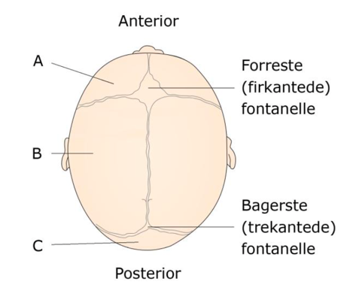
O. Kraniets knogler hos nyfødte er ikke fuldt udviklede og ikke sammenvoksede endnu. Knoglerne har, ligesom i kraniet hos voksne, navn efter de underliggende hjernelapper. Angiv navnene på knoglerne, der er markerede A, B og C på figuren herunder.
Svar:
A: Os frontale (pandeben) B: Os parietale (isseben) C: Os occipitale (nakkeben)

ii) Angiv 5 af knoglernes generelle funktioner.
Svar:
-Beskyttelse
-Mineraldepot
-Produktion af røde blodlegemer og thrombocytter
-Bevægelse
-Support

O.2 Hjernen omgives af hjernekassen, som udgøres af 6 knogler, hvoraf to er parrede og findes både i højre og venstre side. Angiv navnene på to af disse 6 knogler

Svar:
Os frontale, os parietale (parret), os occipitale, os temporale (parret), os sphenoidale og os ethmoidale.

P. Muskelskader forårsagde formentlig også den almene muskelsvækkelse hos patienten. Forklar den molekylære mekanisme bag kontraktion af en skeletmuskelfibre.
Svar:
Frigivelse af acetylkolin fra den motoriske nervecelle forårsager en depolarisering af muskel- fiberen. Dette resulterer i en frigivelse af calciumioner fra sarkoplasmatisk retikulum. Cal- cium binder til troponinmolekyler, hvilket muliggør, at myosinhovederne kan binde til aktin- filamenterne i en struktur, der betegnes tværbroer. Herved udløses en bøjebevægelse af myo- sinhovedet, så myosin- og aktinfilamenterne forskydes i forhold til hinanden og muskelfiberen forkortes. ADP frigøres fra myosinhovederne og tillader, at nyt ATP bindes. Binding af ATP forårsager, at myosinhovedet dissocierer fra aktinfilamentet. ATP spaltes af myosinhovedet til ADP og fosfat, hvilket strækker myosinhovedet, så det er klar til en ny bøjebevægelse efter fornyet binding til aktinfilamentet. Et fald i calciumkoncentrationen bevirker, at binding mel- lem myosin og aktin umuliggøres, og kontraktionen ophører.
Q. Figuren herunder viser et udsnit af et præparat, som du har set på VirMik. Præparatet er fremstillet af et stykke skeletmuskel og viser tydelig tværstribning. Beskriv, gerne ved hjælp af en skitse, et sarkomér, som er ophav til tværstribningen af skeletmuskulaturen. Besvarelsen skal indeholde en benævnelse af de forskellige bånd og linjer i sarkoméret.
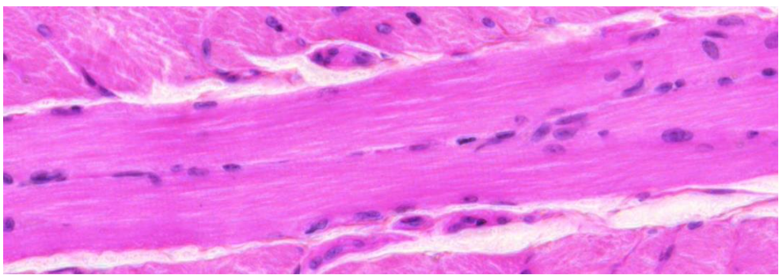
Svar: Et sarkomér er den funktionelle enhed i en muskelfiber, og det består af tykke myosinfilamen- ter og tynde aktinfilamenter. Hvor filamenterne overlapper, dannes A-båndet, og hvor der kun er tynde filamenter, dannes I-båndet. Denne skiften mellem A- og I-bånd kan ses i lysmikro- skopet som tværstribning. Z linjen sidder midt i I-båndet og forbinder de tynde aktinfilamen- ter. Sarkoméret går fra en Z linje til den næste Z linje.
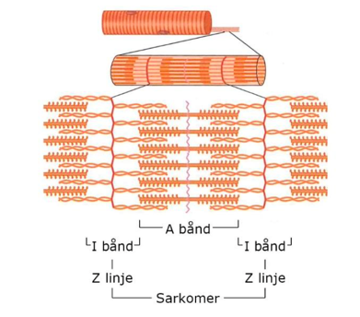

R. Beskriv troponin-tropomyosinkompleksets rolle i forbindelse med muskelkontraktionen.
Svar:
Troponin-tropomyosinkomplekset sidder på aktinmolekylerne og de udgør tilsammen det tynde filament. Her dækker komplekset for de steder på aktinmolekylerne, hvor myosinhovederne binder. Når calcium frigives fra sarkoplasmatisk retikulum bindes det til troponin, hvorved tropomyosin flyttes, så det ikke længere dækker over bindingsstedet. Herefter kan myosin binde aktin og sarkomeret kontraherer.

S. Redegør for betydningen af calciumioner i kontraktion og relaksation af skeletmuskulatur.

Svar: Når muskelcellen stimuleres af motorneuronet og depolariserer, vil calciumioner frigives fra muskelfiberets sarkoplasmatiske retikulum til cytosolen. Calciumioner vil binde til troponin- tropomyosin komplekset og forårsage en konformationsændring, så aktinfilamenternes bindingssteder for myosinhovederne eksponeres. Dette betyder at krydsbroer kan dannes, og kontraktionen kan finde sted. Når muskelfiberen igen skal relaksere, fjernes calciumionerne fra cytosolen. Ved aktiv transport pumpes de til det sarkoplasmatiske retikulum, hvorved tropomyosin igen skjuler bindingsstederne på aktinfilamenterne.

S.2 Patienten udviser reduceret muskelaktivitet. Redegør for acetylcholins rolle i forbindelse med aktiveringen af skeletmuskulaturen.

Svar:
Acetylcholin produceres og frigives som neurotransmitter fra motorneuroner, når motorneuronet depolariseres. Acetylcholin diffunderer over synapsekløften til den motoriske endeplade på muskelfiberen, og binder til ligandfølsomme natriumkanaler. Bindingen medfører at kanalerne åbner, hvilket leder til en indadgående strøm af Na+, som depolariserer muskelfiberen. Denne depolarisering er aktiveringen af muskelfiberen, og leder til kontraktion. Acetylcholinesterase i synapsekløften nedbryder acetylcholin, så neurotransmitteren ikke fortsætter med at aktivere muskelfibere.

T. Figuren viser to myogrammer, hvor muskelkontraktioner måles. Ved de grønne pile stimuleres musklen med et kortvarigt elektrisk stød. i) Angiv hvilket type muskelvæv, der undersøges, og ii) beskriv de to typer kontraktioner, der måles i (a) og (b). (2021, 190221)

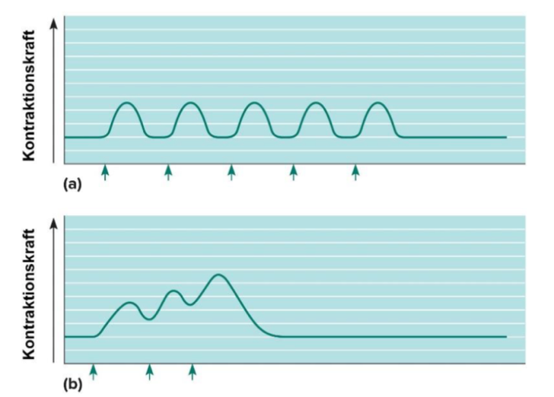’

Svar:
i) Skeletmuskulatur undersøges.
ii) I figur (a) er en serie på fem enkeltkontraktioner (twitches) målt i en muskelfiber. Efter hvert elektrisk stød, ses en muskelkontraktion efterfulgt af en fuldstændig muskelafslapning. I figur (b) er stimuleringsfrekvensen øget, og muskelfiberen når ikke at afslappe helt inden næste elektriske stimulering. Derfor summeres enkeltkontraktionerne, og den samlede kontraktionskraft forøges.

6. Endokrinologi

A. Angiv hvor i kroppen antidiuretisk hormon produceres og frigives.

I) .Angiv releasinghormonet, der stimulerer udskillelse af ACTH samt effekten af ACTH.

Facit:
●Hypothalamus. Udskilles fra neurohypofysen (baglappen)
●CRH (corticotropin releasing hormone). Stimulerer binyrebarken til produktion og sekretion af binyrebarkhormoner

A.2 Angiv hvor i kroppen antidiuretisk hormon produceres og frigives.

Svar: Antidiuretisk hormon produceres af neurosekretoriske celler placeret i hypothalamus. Disse celler sender axoner via hypofysestilken til neurohypofysen (baglappen), hvor antidiuretisk hormon frigives til blodbanen.
i) Redegør kort for virkningen af antidiuretisk hormon. Besvarelsen skal inkludere det organ og den mikroskopiske struktur, som påvirkes af antidiuretisk hormon.
Svar: Antidiuretisk hormon frigives, når osmolariteten i blodet er høj eller når blodvolumen er lavt. Hormonet påvirker nyrernes distale tubuli og samlerør, hvor det forøger vandpermeabiliteten i epitelcellerne. Herved reabsorberes mere vand til blodet. Urinproduktionen reduceres, og urinens koncentration af opløste stoffer stiger. Desuden virker antidiuretisk hormon vasokontraherende, så den perifere modstand i blodkarrene stiger og blodtrykket stiger som følge heraf

B. Essay opgaver
●Redegør for placeringen og opbygningen af gl. thyroidea.
●Redegør for, hvorledes sekretionen af thyroideahormonerne (T3 og T4) reguleres.

Facit:
​​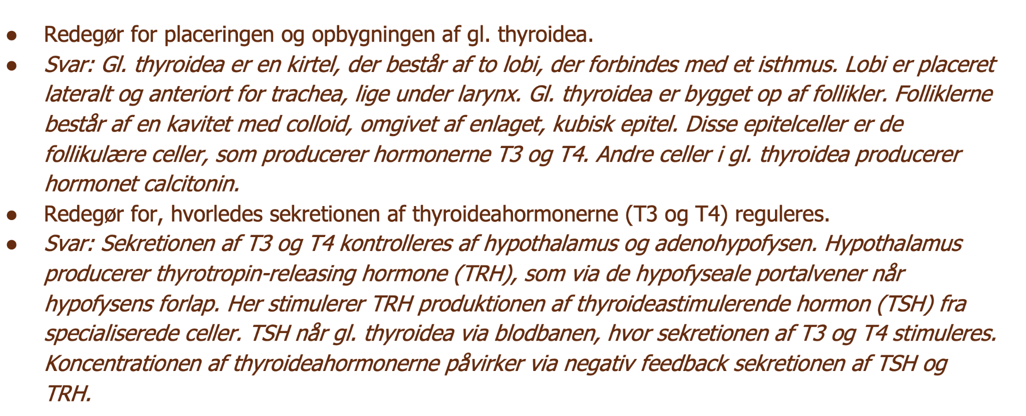

D. Eksamen 2012 vinter reeksamen

Nedsat kortisolsekretion.
En 16-årig dreng blev indlagt på grund af hoste, feberfornemmelse, svimmelhed og utilpashed igennem nogle dage. Drengen havde astma og havde op til indlæggelsen været i behandling med en inhalationsspray indeholdende et kortisollignende lægemiddel (fluticason). En bloddyrkning efter indlæggelsen viste vækst af pneumokokbakterier. En antibiotikabehandling blev indledt. Yderligere undersøgelser afslørede abnormt lave koncentrationer af kortisol og ACTH i blodet. Man påbegyndtederfor også behandling med kortisol. Patienten kom i velbefindende igen, men det var nødvendigt at fortsætte med kortisoltilskud i to år.

i) Baggrunden for patientens tilstand var nedsat kortisolsekretion.
- Angiv, hvilken kemisk hormon gruppe kortisol tilhører. Angiv kortisols produktionssted i organismen.

Facit:
Kortisol hører til gruppen af steroidhormoner.
Det produceres i binyrebarken (zona fasciculata), med cholesterol som udgangsstof.

ii) Nævn eksempler på to andre hormoner med beslægtet kemisk hormonopbygning, og angiv deres respektive produktionssteder.

Facit:
Aldosteron – binyrebark (z. glomerulosa)
Kønshormoner østrogener, progesteron - ovarier
Testosteron og andre kønshormoner - testis, binyrebark (z. reticularis)

E. Det er karakteristisk for hormonerne i denne gruppe, at de er i stand til at diffundere igennem cellernes plasmamembraner.
- Redegør kort for den tilhørende cellulære virkningsmekanisme for hormonerne i denne gruppe.

Facit:
Steroidhormonerne passerer cellemembranen på grund af sin lipidopløselighed. De binder sig til specifikke receptorproteiner i cellens cytosol eller cellekernen. Det hermed dannede hormon-receptorkompleks regulerer genaktiviteten i cellen, f.eks. ved at fremme eller hæmme DNA transskription.

F. Nævn et eksempel på et vigtigt vitamin fra samme kemiske stofgruppe, hvis virkning også beror på dets evne til at diffundere gennem plasmamembranen.
- Angiv to af vitaminets hovedvirkninger.

Facit:
Vitamin D3 (cholecalciferol).
Fremmer knoglernes calcium omsætning, fremmer absorption af calciumioner fra tarmen, og absorption af calciumioner i nyretubuli.

G. Den umiddelbare årsag til patientens indlæggelse var hans svækkelse og hans manglende evne til at modstå en stressbelastning udløst af infektionen.
- Gør kort rede for kortisols betydning for at modstå stress.

Facit:
Kortisol fremmer frigørelsen af energirige forbindelser fra depoterne (glukose fra glykogen; fedtsyrer fra lipider),; nydannelse af glukose fra aminosyrer; mobiliserer aminosyrer ved hæmning af proteinsyntese; bidrager til opretholdelse af karkontraktilitet og dermed blodtryk; understøtter funktionen af mange organer.

H. I lighed med steroidhormonerne, påvirker det fedtopløselige, aktive vitamin D3 en receptor, som målcellen udtrykker. Redegør for signaltransduktionen i målcellen, når den påvirkes af et steroidhormon. (2021)

Svar: Steroidhormonet diffunderer over cellemembranen og binder til den intracellulære receptor. Hormon-receptorkomplekset translokeres ind i cellekernen, hvor det aktiverer eller hæmmer transskriptionen af specifikke gener. Denne ændrede transskription forårsager ændringer i ekspressionen af specifikke proteiner.

I. Både aktivt vitamin D3 og calciumioner i plasma påvirker sekretionen af parathyroideahormon (PTH). Angiv effekten af parathyroideahormon på koncentrationen af to vigtige ioner i blodet.

Svar: Parathyroideahormon forøger koncentrationen af calciumioner og reducerer koncentrationen af phosphationer i blodet.

J. Patienten har smerter, når bevægeapparatet anvendes. Beskriv den mikroskopiske opbygning af kompakt knoglevæv.

Svar:
Osteocytter og ekstracellulær matrix er organiseret koncentrisk om en karførende centralkanal i en struktur, der kaldes et Haversk system eller et osteon. Osteonet er orienteret parallelt med de primære retninger for trykbelastning af knoglen. Centralkanalen indeholder kar og nerver. Volkmannske kanaler forbinder centralkanaler fra forskellige osteoner

K. Redegør for hvorledes gl. thyroidea og gl. parathyroidea (biskjoldbruskkirtlerne) opretholder calciumhomeostasen under normale omstændigheder

Svar:
Gl. thyroidea producerer også hormonet calcitonin, som stimulerer knoglernes osteoblaster og forøger calciumudskillelsen i nyrerne. Resultatet bliver at koncentrationen af calcium i blodet falder. Gl. parathyroidea danner parathyroideahormon (PTH) som virker modsatrettet calcitonin: Det stimulerer knoglernes osteoclaster og reducerer calciumudskillelsen i nyrerne. Derudover stimuleres calciumoptagelsen fra tarmen via en mekanisme, der involverer vitamin D. Samlet set forårsager PTH at koncentrationen af calcium i blodet stiger. En ligevægt mellem calcitoninsekretionen og PTH-sekretionen opretholder calciumhomeostasen i kroppen.
(Da betydningen af calcitonin stadigt diskuteres accepteres også svar, hvor calcitonin tillægges en mindre vigtigt rolle).

7. Reproduktion

a. Beskriv kort funktionen af prostata

Svar: Prostata producerer et sekret, der blandes med spermatozoerne under ejakulationen. Dette sekret bidrager til spermatozoernes overlevelse og mobilitet

b. Angiv anatomiske hovedkilder til dannelse af østrogener og progesteron under en normal menstruationscyklus.

Svar: De kvindelige kønshormoner dannes hovedsagligt i ovarierne. Den første halvdel af menstruationscyklussen udskilles østrogen af den dominante follikel. Efter ovulationen er progesteronproduktion fra corpus luteum dominerende, dog med fortsat bidrag fra østrogen.

i) Beskriv kort den betydning, som henholdsvis østrogener og progesteron har for forandringer i livmoderens slimhinde under en normal menstruationscyklus.

Svar: Østrogener fremmer vækst af endometriet, som øger sin tykkelse og indhold af kirtler. Kirteludviklingen fortsætter under påvirkning af østrogen og progesteron, som også fremmer kardannelse og sekretion af lipid og glykogen ind i endometriet.

c. Redegør for, hvorledes sekretionen af luteiniserende hormon (LH) reguleres hos den raske, ikke gravide kvinde.

Svar: Gonadotropinfrigørende hormon (GnRH) fra hypothalamus stimulerer produktion og frigivelse af luteiniserende hormon (LH) i adenohypofysen. Østrogen og progesteron inhiberer sekretionen af GnRH og LH gennem negativ feedback under størstedelen af menstruationscyklus. Hen mod slutningen af den follikulære fase vil den høje østrogenproduktion i den dominante follikel forårsage en positiv feedbackvirkning på GnRH sekretionen, så der kommer en høj, men kortvarig stigning i plasmakoncentrationen af LH. Dette resulterer i ægløsning.

d. Skitserings opgave

i) Skitsér udviklingen af livmoderslimhinden i løbet af en normal menstruationscyklus

ii) skitsér de relative plasmaniveauer af østrogen og progesteron og

iii) angiv tidspunktet for ægløsning.

FACIT:
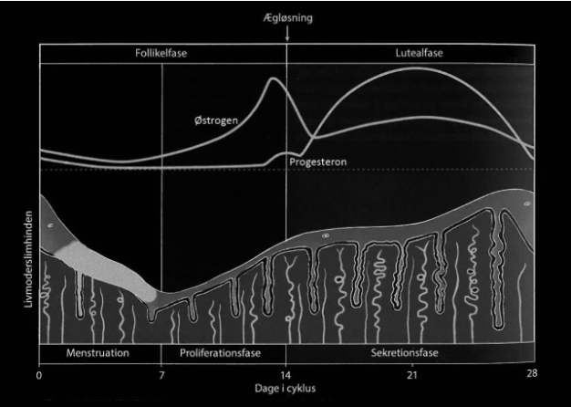

e. Svangerskabsforebyggende effekt af p-piller: Angiv de hormoner i hypothalamus og hypofyse, som overordnet styrer den normale menstruationscyklus.

Svar: Hypothalamus: GnRH (Gonadtropin Releasing Hormone) Adenohypofyse: Gonadotropinerne FSH og LH (Follicle-Stimulating Hormone, Luteinizing Hormone)

f. Giv en kort forklaring på, hvordan østrogenholdige p-piller påvirker den hormonale styring af menstruationscyklus.
Svar: Østrogen i p-piller hæmmer dannelsen og sekretionen af gonadotropinerne. I en normal cyklus afløses den negative feedback af en positiv feed-back over en kortvarig periode op til ovulationstidspunktet. Denne nødvendige, positive feedback blokeres af p-piller.

H. Misbrug af anabolske steroider hæmmer produktionen af gonadotropin-stimulerende hormon (GnRH), follikelstimulerende hormon (FSH) og luteiniserende hormon (LH), hvilket bl.a. kan føre til en reduktion i testiklernes størrelse.

i). Beskriv, gerne ved hjælp af en tegning, testiklens opbygning.
Svar: Testiklerne (testes) er to ovale strukturer på ca. 3 x 5 cm i diameter. De er placeret i skrotum. Hver testikel er omgivet af en fibrøs bindevævshinde. Testiklen indeholder mange tynde, snoede sædkanaler (tubuli semineferi), der løber sammen i mediastinum testes og fortsætter i bitestiklen (epididymis). Mellem sædkanalerne findes blodkar og interstitialcel- ler (Leydig Celler). Bitestiklen samler sædkanalerne og fortsætter i sædlederen (ductus defe- rens).

I. Redegør for funktionen af follikelstimulerende hormon (FSH) og luteiniserende hormon (LH) hos manden.

Svar: Follikelstimulerende hormon fra adenohypofysen stimulerer Sertolicellerne i sædkanalerne, således at de bliver følsomme for hormonet testosteron. Når både testosteron og FSH er til stede, vil Sertolicellerne stimulere produktionen af spermatider. Luteiniserende hormon kaldes også interstitialcellestimulerende hormon (ICSH) hos manden, og stimulerer Leydigcellerne i testiklerne til at producere og udskille testosteron.

J. I nogle tilfælde af hyperemesis gravidarum ses øget konc. af human chroion gonadotropin (hCG)

i) Beskriv hCG’s rolle i graviditeten

Svar: hCG dannes af tidlige plancentare celler (trofoblaster). hCG opretholder det gule legeme (corpus luteum) produktion af østrogen+progesteron og forhindrer dermed endnu en ægløsning og menstruation - idet der sker en nedsætning af produktionerne af FSH+LH.

8. Mave, tarm og fordøjelse

A. Spytkirtlernes sekretion er vigtig for bl.a. fordøjelsen. Angiv navnene på spytkirtlerne, deres placering og beskriv kort, de producerer.

Facit:
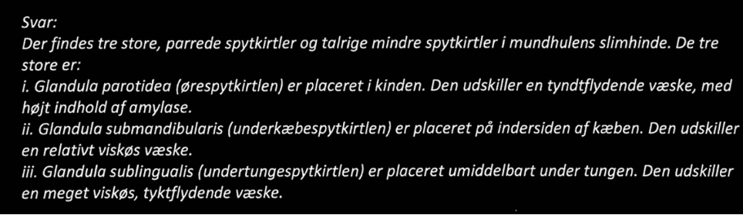

B. Beskriv gerne ved hjælp af en tegning, tandens opbygning.

Svar: Tanden er opbygget af dentin og sidder forankret i maxilla og mandibula. Den fritliggende del af tanden er beklædt med emalje. Centralt i tanden findes en rodkanal, som indeholder blodkar og nerver

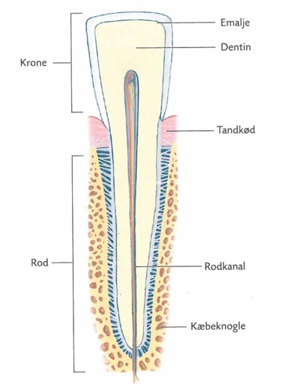

C. Angiv beliggenheden af mavesækken (ventriklen). Beskriv desuden, gerne ledsaget af en tegning, mavesækkens makroskopiske anatomi.

Facit:

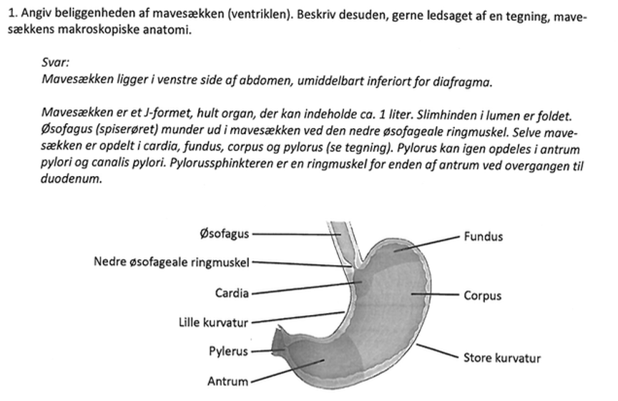

D. Voldsomme opkastninger kan medføre forskydninger i syre-basebalancen i organismen. Opkastninger af ventrikelindhold medfører syretab.

i) Angiv hvilken type af ventrikelceller som producerer syren.

ii) Angiv et andet vigtigt produkt af disse celler.
Svar:
Syren (HCL) produceres af parietalceller i ventrikelslimhindens kirtler. Parietalcellerne producerer også intrisic factor.

E. Opkastninger som omfatter duodenalindhold kan være forbundet med basetab.

i) Angiv hvilken base det drejer sig om, samt basens produktionssted.

Svar: Basen er bicarbonat, som hovedsageligt produceres i pancreas og når duodenum som en del af pancreassaften. (Bikarbonat indgår også i galden).

ii) Beskriv kort galdens vej fra leveren til duodenum.

Svar: Galden føres gennem de mindste galdekanaler (canaliculi) til de lidt større gange (ductuli) mellem de hepatiske lobuli, og derfra gennem gradbist større gange til leverens hovedgaldegang (ductus hepaticus). Galden oplagres og koncentreres i galdeblæren. Galdeblærens galdegang danner sammen med d. hepaticus en fællesgang (ductus choledochus, common bile duct), som munder ud i duodenum ved en sfinkter.

iii) Redegør kort for galdens rolle i fordøjelsen. Svaret skal omfatte galdens virkningsmekanisme ifb. med fordøjelsen og regulation af galdesekretion.

Svar: Galdens rolle er at fremme virkningen af fordøjelsesenzymer, især ved fordøjelsen af fedt. Galdens salte omdanner tarmens vand- og fedtindhold til en emulsion, hvorved fedtnedbrydende enzymer har adgang til at virke på en meget stor overflade.

Galden afgives til tarmlumen når galdeblæren kontraheres stimuleret af hormonet CCK, der bliver frigjort fra tarmslimhinden under fødens påvirkning.

F. Leveren syntetiserer en række af blodets proteiner. Nævn to af disse proteiner.

Svar: Albumin, fibrinogen, prothrombin, koagulationsfaktorer, andre alpha- og betaglobuliner.

i) Som følge af sin leversygdom havde patienten en nedsat plasmakoncentratione af albumin. Redegør kort for sammenhængen mellem nedsat albuminproduktion i leveren og ødemdannelse.

Facit:
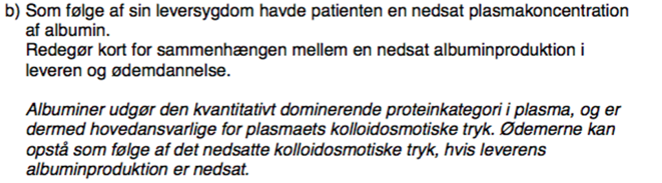

G. Amitriptylin omdannes i leveren. Angiv fire af leverens funktion
Svar:
Afgiftning – leveren fjerner giftstoffer fra blodet
Kulhydratmetabolisme – glukose/glykogen omdannelse
Fedtmetabolisme – fedtsyreoxidering, syntese af lipoproteiner og cholesterol
Proteinmetabolisme – deaminering af aminosyrer, dannelse af plasmaproteiner
Oplagring – glykogen, jern, vitaminer
Filtrering – fjerner ødelagte erytrocytter
Galde – producerer og udskiller galde.

H. Angiv, hvad der forstås ved en hepatisk lobulus. Beskriv kort blodcirkulationen gennem en lobulus, gerne efter følgende disposition:
- Blodtilførslen til en hepatisk lobulus
- Blodcirkulationen gennem en lobulus
- Blodcirkulation fra en lobulus

Svar:
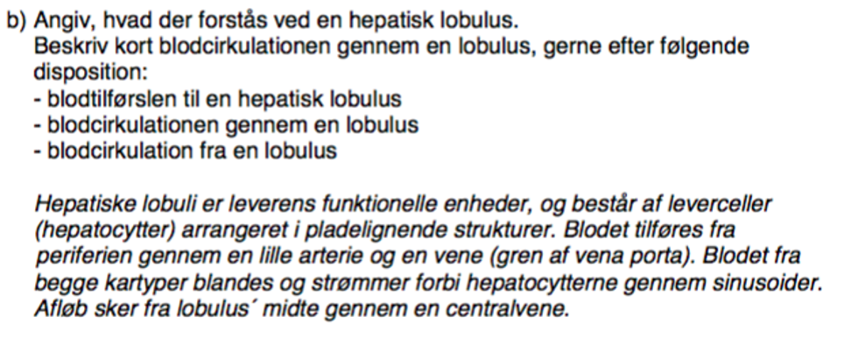

I. Redegør for mavesækkens sekretion. Besvarelsen skal indeholde hvad der produceres, hvilke celler, der producerer det, samt hvorledes sekretionen reguleres.

SVAR:
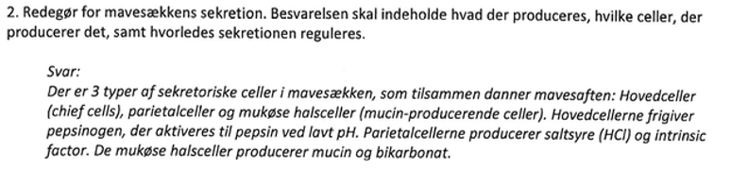
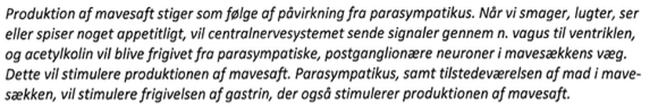

I.2 Gastroøsofageal reflukssygdom kaldes også halsbrand, og skyldes lækage af mavesækkens indhold til spiserøret, øsofagus. Beskriv mavesaftens indhold, og angiv funktionen af de enkelte komponen ter. Besvarelsen skal også indeholde angivelse af, hvilke celler der har produceret de enkelte dele af mavesaften.

Svar:
Mavesaften indeholder:
• Pepsin der frigives som inaktivt pepsinogen fra hovedceller. Pepsin er en protease.
• Saltsyre (HCl) fra parietalceller. Saltsyren aktiverer pepsinogen til pepsin, stopper
aktiviteten af spytamylase og dræber bakterier.
• Mucus indeholdende bikarbonat. Udskilles fra mucusceller. Denne mucus danner en
beskyttende overflade på mavesækkens slimhinde.
• Intrinsic factor fra parietalcellerne. Intrinsic factor er et stof, der er nødvendigt for absorptionen af B12-vitamin i tyndtarmen.

J. En af de anbefalede livsstilsmodifikationeer for at reducere symptomerne ved gastroøsofageal reflukssygdom er at undgå mad med højt fedtindhold. Redegør kort for galden og pancreas rolle ifb. nedbrydning af fedt, samt absorption af fedtstoffer i tyndtarmen.
Svar:
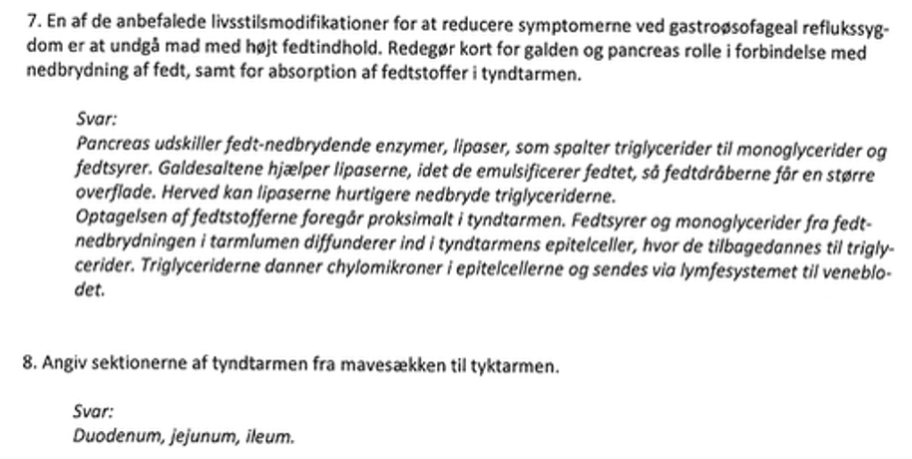

i) Angiv sektionerne af tyndtarmen fra mavesækken til tyktarmen.

Svar: Duodenum, jejenum, ileum

K. ALAT og ASAT er enzymer, der fortrinvis findes i hepatocytterne, og forhøjede koncentrationer af disse i blodet skyldes ofte leverskade. Leverens funktionelle enheder kaldes lobuli. Beskriv, gerne ledsaget af en tegning, hvorledes en leverlobulus er opbygget. Besvarelsen skal indeholde en beskrivelse af blodets vej gennem en lobulus.

Svar: Jakob skal tegne!
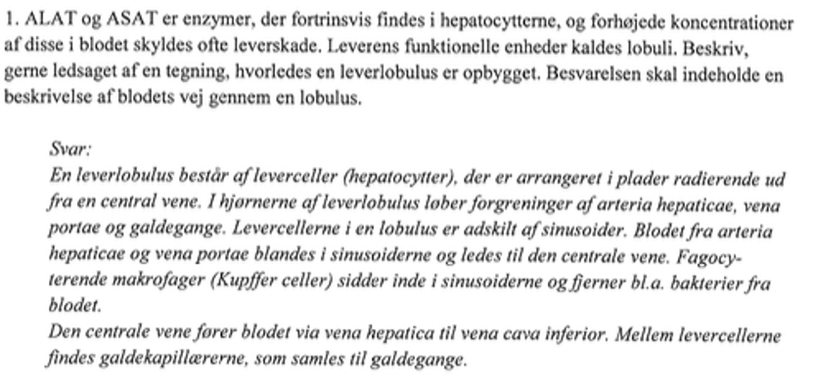
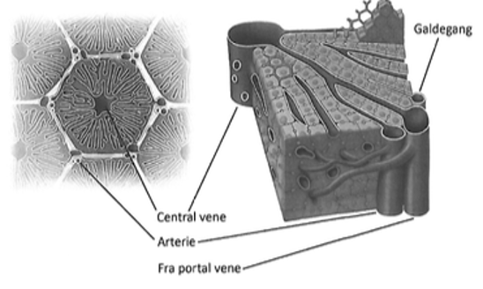

L. Leveren producerer galde. Beskriv galdegangenes makroskopiske anatomi inklusive placeringen af galdeblæren.

Svar:
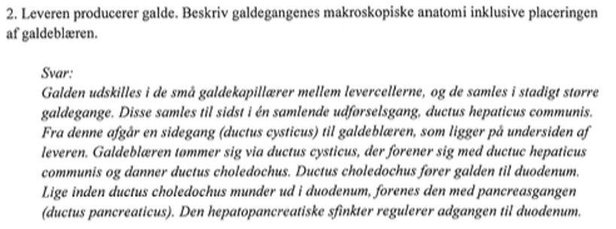

M. Angiv (i retning fra tarmlumen og ud) de lag, som tarmvæggen består af. Angiv i hovedtræk indhold af hvert af lagene.

Svar:
Mucosa - epithellag, underliggende bindevæv og glatte muskelceller.
Submocosa - løst bindevæv med kirtler, blod- og lymfekar samt nervefibre.
Muscularis (muskellag) - fibre der løber cirkulært omkring lumen, ligger inderst; yderst fibre med et forløb langs tarmen.
Serosa - serøst peritoneum viscerale og det underliggende bindevæv.

N. Forklar hovedtræk ved leverens betydning for omsætning af kulhydrater, fedt og protein.

Svar:
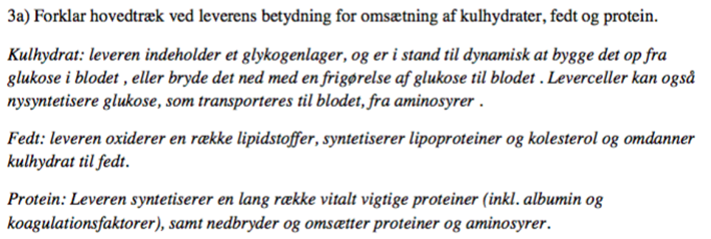

O. Angiv galdens sammensætning. Forklar kort galdens betydning for fordøjelsen.

Galden består af vand, galdesalte, pigmenter (biliverdin-bilirubin), kolesterol og elektrolytter. Galden udskilles til duodenum og bevirker en emulgering af fødens fedt. Denne proces består i dannelsen af små fedtdråber i et vandigt miljø, hvorved fordøjelsesenzymer (lipaser)
Får en står overflade at virke på. Derudover fremmes absorption af fedtopløselige substanser.

P. Beskriv de to hovedtyper af bevægelser, som udføres af den normale tyndtarm. I besvarelsen skal indgå bevægelsernes navn og funktion.
Svar:
1. Blandebevægelser (segmentations) er lokaliserede rytmiske kontraktioner af den cir- kulære glatte muskulatur, der opdeler tarmen i segmenter. Funktionen er at blande chymus med den secernerede tarmsaft og bringe chymus i nær kontakt med tarmvæggen, så absorpti- onen lettes.
2. Peristaltiske bevægelser er bølger af kraftige ringformede kontraktioner, der bevæger sig i retningen oralt-analt og dermed driver tarmindholdet fremad. Under peristaltiske bevægelser kontraheres den cirkulære muskulatur, mens den longitudinelle muskulatur holdes afslappet.

Q. Vitamin D kan optages direkte fra føden og er fedtopløseligt. Galdesalte er vigtige for absorptionen af fedt og dermed for optagelsen af vitamin D fra føden. Beskriv funktionen af galdesalte i forbindelse med fedtabsorptionen

Svar: Galde indeholder galdesalte, som hjælper fordøjelsesenzymerne i tyndtarmen. Galdesaltene opbryder fedtdråber til mindre fedtdråber, en proces, der kaldes emulgering. Herved bliver det samlede overfladeareal af fedtdråberne større, og lipaser fra pancreas bliver mere effektive

R. Andet trin i syntesen af aktivt vitamin D3 er en hydroxylering til 25-hydroxycholecalciferol (25OHD), der foregår i leveren. Beskriv leverens blodforsyning

Svar: Leveren modtager blod fra mavesækken, tyndtarmen, tyktarmen, pancreas og milten igennem portalvenen (v. portae). Dette blod er iltfattigt, men rigt på næringsstoffer, som er optaget fra tarmen. Desuden modtager leveren iltrigt blod gennem leverarterien (a. hepatica). Blod fra portalvenen og leverarterien blandes i leverens sinusoider, hvorefter det opsamles i centrale vener i leverens lobuli. De centrale vener samles i levervenerne, som fører blodet til v. cava inferior.

9. Blodet

A. Patientens blodtype er 0. Angiv hvilke(n) AB0 blodtype, der kan bruges til blodtransfusion under patientens operation, og begrund dit svar.
- Angiv forskellene på blod, plasma og serum.

SVAR: Patientens blodtype var 0, jvf. casen. Hun vil derfor have antistoffer mod både antigen A og antigen B. Derfor vil hun kun kunne modtage blod med blodtype 0.

SVAR: Blod er en type bindevæv, hvor røde og hvide blodlegemer findes fordelt i en flydende ekstracellulær matrix.
Plasma er blod uden blodplader, røde og hvide blodlegemer.
Serum er plasma uden koagulationsfaktorer, specielt fibrinogen.

B. Redegør kort for den rolle, som prothrombin, thrombin og fibrinogen-fibrin spiller i blodkoagulationen.

Svar: Prothrombin er den inaktive form af thrombin, et plasmaenzym som katalyserer omdannelse af opløselig fibrinogen til uopløselige fibrintråde. Fibrintråde er et centralt element i dannelsen af en blodprop. Prothrombin aktiveres af prothrombin aktivator, som frigøres af det beskadigede væv.

C. Definer hæmostase og forklar kort de vigtigste trin i koagulationskaskaden.

Svar:
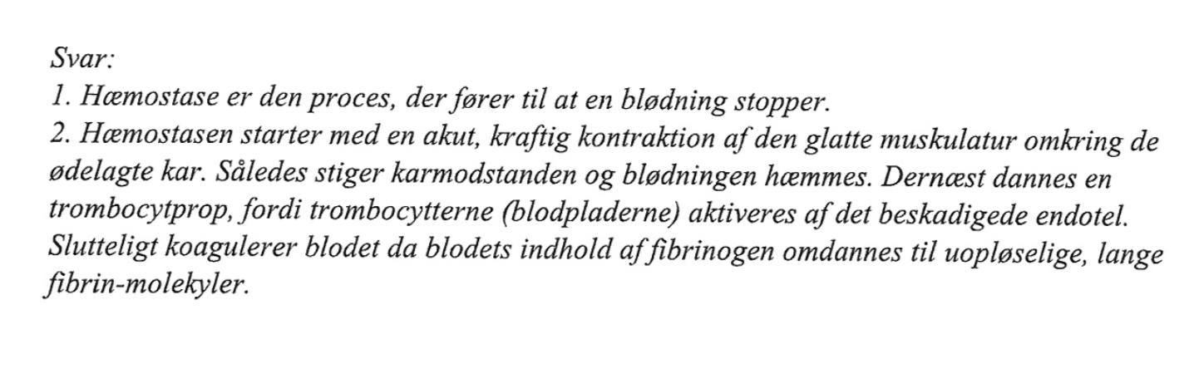

D. Angiv de vigtigste forskelle på en erytrocyt og en normal celle. (2016)

Svar: Den bikonkave celleform, indeholder store mængder hæmoglobin, men mangler cellekerner og mitokondrier. Erytrocytter kan ikke dele sig

E. Forklar hvorledes erytrocytproduktionen reguleres. Inkludér i besvarelsen hvilket hormon der er involveret, hvor hormonet produceres og hvor erytrocytterne dannes. (2016)

Svar: Et lavt iltniveau i blodet øger produktionen af erytropoietin i leveren og i nyrerne. Erytropoietin transporteres med blodet til den røde knoglemarv, hvor produktionen af erytrocytter forøges.

F. Beskriv nedbrydningen af røde blodlegemer, herunder hvilke nedbrydningsprodukter, der udskilles og hvilke der genbruges.

Svar: Røde blodlegemer lever i 3-4 måneder, hvorefter de fagocyteres af makrofager i leveren og i milten. Hæmoglobin er den vigtigste bestanddel af blodlegemet, og det nedbrydes til globin og hæm. Hæm omdannes til biliverdin og jern. Jern gemmes i leveren eller genbruges i den røde knoglemarv, hvor det indgår i syntesen af nye røde blodlegemer. Biliverdin omdannes til bilirubin, som udskilles med galden.

H. Angiv typerne af leukocytter og beskriv dem i hovedtræk.
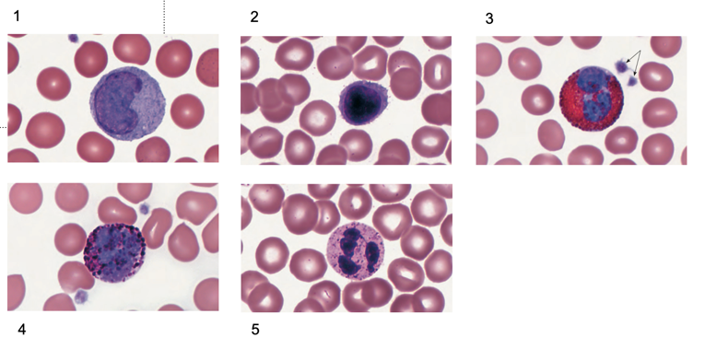
SVAR: Der er 5 forskellige leukocytter:
- Neutrofile granulocytter: Små granulae, der ikke farves med acidofile eller basofile farvestoffer. Flersegmenteret kerne. Involveret i bekæmpelsen af bakterier. 50-60 % af alle leukocytter er neutrofile granulocytter.
- Eosinofile granulocytter: Store granulae, der kan farves røde af det sure farvestof, eosin. Segmenteret kerne, oftest 2 segmenter. Involveret i parasitbekæmpelse og allergi. 1-3 % af alle leukocytter er eosinofile granulocytter.
- Basofile granulocytter: Store granulae, som kan farves med basiske farvestoffer. Indeholder heparin og histamin. <1 % af alle leukocytter er basofile granulocytter.

i) Benævn celletypen 1-5. Hvad peger pilene i nr 3 på?
SVAR: 1: monocyt, 2: lymfocyt, 3: eosinofil granulocyt + blodplader, 4: basofil granulocyt, 5: neutrofil granulocyt

I. Redegør kort for sammenhængen mellem det venøse tilbageløb, hjertets diastoliske fyldning og slagvolumen.
SVAR: Faldende tilbageløb medfører nedsat fyldning af hjertet i diastolen. En nedsat fyldning resulterer i nedsat slagvolumen (Frank-Starling loven).

II) 1b) Diameter af de små arterier og arterioler påvirkes hos en rask person af neurale, hormonale og lokale faktorer. Angiv mindst ét eksempel indenfor hver af de tre kategorier.
SVAR:: 1. Neuralt: sympatisk aktivitet
2. Hormonalt: angiotensin II, vasopressin (ADH), adrenalin
3. Højt stofskifte lokalt i vævet (f.eks. som følge af muskelaktivitet), med øget pCO2 og et pH-fald)

J. Redegør for (gerne ved hjælp af en formel) den egenskab ved organismens arteriesystem, som i kraft af regulering af de små arteriers og arteriolers diameter har en afgørende indflydelse på arterielt blodtryk.
SVAR: Kontraktionsgraden af de små modstandsarterier og arterioler bestemmer den totale perifere karmodstand (TPM), hvilket sammen med hjertets minutvolumen bestemmer blodtrykket:
MAB = MV X TPM, hvor MAB = middel arterielt blodtryk, MV = minutvolumen

ii) Angiv navnet på de receptorer, som er involverede i denne autonome refleks, og som er lokaliserede i de store arterier i thorax og hals. Angiv disse arteriers navne, og hvilke(t) reflekscenter (-centre) som deltager i responset.
SVAR: Baroreceptorer, lokaliserede til aortabuen og i carotisarterierne (sinus caroticus på begge sider), sender signaler til det vasomotoriske center samt til hjertecenter i medulla oblongata.

K. Patienten har reageret på vippetesten med et markant blodtryksfald og en stigning i hjertefrekvens.

ii) Redegør kort for (gerne med anvendelse af en formel), om denne ændring i hjertefrekvensen har betydning for patientens arterielle blodtryk.
SVAR: Øget hjertefrekvens vil op til en vis grænse modarbejde et blodtryksfald, jvnf: MAB = SV X F X TPM, hvor SV = slagvolumen, F = frekvens

iii) Hos helt raske personer kan en stærk følelsesmæssig påvirkning udløse en kortvarig besvimelse som følge af en kraftig aktivering af de parasympatiske impulser til hjertet. Angiv, hvor i hjertet parasympatikus udøver sin virkning.
SVAR: En øget parasympaticus påvirkning nedsætter sinusknudens pacemakerfrekvens (og impulsoverledning) i hjertet, og medfører dermed et blodtryksfald, evt. med en besvimelse til følge.

L. Venstresidig a. carotis interna er en gren af:
1. a. brachiocephalica
2. a. carotis communis sinistra (venstre)
3. a. subclavia sinistra (venstre)
4. a. brachialis sinistra (venstre)
Angiv den korrekte mulighed.
SVAR. Nummer 2, a. carotis communis sinistra.

2b) Angiv i rækkefølge fra lumen og mod karrets yderside de lag, som en typisk arterievæg (derunder a. carotis væg) består af, og angiv hovedkomponenterne i lagene.
SVAR: 1. Tunica interna: endothelium, bindevævsmembran (elastiske og kollagenfibre) 2. Tunica media: cirkulære glatte muskelceller, elastiske bindevævsfibre
3. Tunica externa: tyndt lag af bindevæv

M. Angiv hvilke af blodets formede elementer, som aktivt bidrager til dannelse af en blodprop og b) redegør kort for deres rolle.
SVAR.
a) Trombocytter (blodplader) bliver aktiveret ved et brud på karvæggen og kontakt til kollagen.
b) Aktiverede trombocytter klæber til skadestedet og til hinanden, samt frigør faktorer, der fremmer blodkoagulationen. Sammen med et fibrinnetværk er trombocytterne således med til at bygge en blodprop.

N. Angiv typerne af leukocytter og beskriv dem i hovedtræk.
Svar:
Der er 5 forskellige leukocytter:
Neutrofile granulocytter: Små granulae, der ikke farves med acidofile eller basofile
farvestoffer. Fler-segmenteret kerne. Involveret i bekæmpelsen af bakterier. 50-60 %
af alle leukocytter er neutrofile granulocytter.
Eosinofile granulocytter: Store granulae, der kan farves røde af det sure farvestof, eo-
sin. Segmenteret kerne, oftest 2 segmenter. Involveret i parasitbekæmpelse og aller-
gi. 1-3 % af alle leukocytter er eosinofile granulocytter.
Basofile granulocytter: Store granulae, som kan farves med basiske farvestoffer. Inde-
holder heparin og histamin. <1 % af alle leukocytter er basofile granulocytter. Monocytter: Agranulære, store celler med stor kerne. Differentierer til makrofager,
når de træder ud af blodbanen. Involveret i bekæmpelsen af bakterier. 3-9 % af alle
leukocytter er monocytter.
Lymfocytter: Små celler med stor, rund kerne. Sparsomt cytoplasma. Findes i stort tal
i lymfeknuder. Vigtig for det erhvervede immunsystem. 25-33 % af alle leukocytter i blodet er lymfocytter.

3b, Angiv 3 karakteristika for en cancercelle.
Svar:
- Cancerceller har uhæmmet celledeling
- Cancerceller kan være de-differentierede
- Cancerceller er invasive
- Cancerceller kan danne metastaser og sprede sig i kroppen
- Cancerceller kan fremme angiogenese, som øger blodtilførslen til cancercellerne

O. Beskriv nedbrydningen af røde blodlegemer, herunder hvilke nedbrydningsprodukter, der ud- skilles og hvilke der genbruges.
Svar: Røde blodlegemer lever i 3-4 måneder, hvorefter de fagocyteres af makrofager i leveren og i milten. Hæmoglobin er den vigtigste bestanddel af blodlegemet, og det nedbrydes til glo- bin og hæm. Hæm omdannes til biliverdin og jern. Jern gemmes i leveren eller genbruges i den røde knoglemarv, hvor det indgår i syntesen af nye røde blodlegemer. Biliverdin omdan- nes til bilirubin, som udskilles med galden.

P. Patienten får anæmi, da blyforgiftningen ødelægger erythrocytterne. Angiv 3 funktioner af hæmoglobin og angiv diameteren på en normal erythrocyt.
Svar: Hæmoglobin er vigtig for transport af ilt og kuldioxid og fungerer som buffer for pH i blodet. Diameteren på en erythrocyt er ca. 7,5 μm

Q. Antag at mandens totale perifere karmodstand er 20 mmHg/L/min og beregn hans slagvolumen
Svar:
Middelblodtrykket = slagvolumen · puls · total perifer modstand
og
Middelblodtrykket = 1/3 · systolisk blodtryk + 2/3 · diastolisk blodtryk = 1/3 · 110 mmHg +
2/3 · 70 mmHg = 83 mmHg
Slagvolumen = 83 mmHg / (90 /min · 20 mmHg/L/min) = 0,046 L = 46 m

9. immunsystemet

A. Beskriv, gerne ved hjælp af en tegning, opbygningen af en lymfeknude

Svar: Lymfeknuder varierer i form og størrelse, men de er oftest bønneformede og mindre end 2,5 cm i diameter. Talrige afferente lymfekar tilløber lymfeknuden på forskellige steder på overfladen, mens det efferente lymfekar forlader lymfeknuden ved hilum, hvor også blodkar kommer ind i organet. Lymfeknuden er opdelt i lymfefollikler, som indeholder lymfocytter og makrofager. Makrofagerne fagocyterer de bakterier, der ledes med lymfen ind i lymfeknuden og præsenterer antigener til B lymfocytter, der så producerer antistoffer. Mellem lymfefolliklerne og langs lymfekapslen findes sinusser, hvor lymfen løber.

B. Angiv navnet på to af de kvantitativt vigtigste antistoftyper i plasma, som formidler den erhvervede immunitet over for en bred vifte af patogener (bakterier, vira, toxiner, mv.). Angiv navnet på den celletype, som producerer disse antistoffer.

TEKST:
- En 59-årig kvinde blev henvist til arbejdsmedicinsk klinik på grund af snue fremkaldt af rengøring af rottebure. Hun havde arbejdet som rengøringsassistent gennem 32 år, heraf de seneste 15 år i staldene i et dyreeksperimentelt laboratorium med kaniner, rotter, marsvin og mus. Hun havde oplevet nyseture og tilstoppet næse fulgt af hævelse og rødme over kindbenene samt periodevis hoste og åndenød. Der fandtes en positiv test for specifikke antistoffer, især immunoglobulin E (IgE)-antistoffer for rotteepitel.

Svar:
Primært IgG, men også IgM-antistofferne. Produceres af B-lymfocytter, derunder B-lymfocytter differentieret til plasmaceller.

i) Forklar kort, hvorledes tilstedeværelsen af IgE-antistoffer mod rotteepitel kan føre til anfald af åndenød (astmaanfald) hos patienten.

Svar: IgE antistoffer optræder typisk i forbindelse med allergiske reaktioner. Specifikke IgE-antistoffer sidder på mastceller og basofile leukocytter, som er lokaliserede bl.a. i bronkievæggen. Binding af rotteantigener (bl.a. fra rotteepitel) til antistofferne kan udløse en frigørelse fra disse celler af histamin og andre substanser, som virker bronkiekontraherende.

C. Blodprøven indeholder sandsynligvis hepatitis B antistof, fordi patienten tidligere var blevet vaccineret mod hepatitis B. Forklar hvordan en vaccination påvirker immunsystemet.

Svar: Ved vaccination tilføres individet antigener fra sygdomsfremkaldende mikroorganismer. Antigenerne fremkalder ikke sygdommen, men immunsystemet reagerer på dem (primært immunrespons). Immunreaktionen resulterer i, at der dannes hukommelses B- og T-lymfocytter, som kan initiere et sekundært immunrespons ved ny kontakt med antigenet. Det sekundære immunrespons er kraftigere og hurtigere end det primære immunrespons.

D. Beskriv B-cellens respons efter mødet med et antigen, der kan bindes specifikt til B-cellens antigenreceptor.
TEKST:
- Graves’ sygdom er den mest hyppige årsag til hyperthyroidisme hos børn. Sygdommen er en autoimmun lidelse, hvor kroppen producerer antistoffer mod TSH-receptoren, således at gl. thyroidea stimuleres til at producere thyroideahormonerne.

Svar: B-cellen møder et antigen, der passer til dens antigenreceptor, hvorved B-cellen aktiveres. T-hjælpercellen kan ofte bidrage til en hurtigere aktivering. B-cellen prolifererer massivt og de fleste nye B-celler differentierer til plasmaceller, som producerer og frigiver store mængder antistoffer som kan reagere med antigenet. Enkelte B-celler differentierer til huske B-celler (memory B cells), som kan etablere et hurtigere og større immunologisk respons ved et eventuelt senere møde med antigenet.

E. Angiv hovedtyper af antistoffer der produceres af immunsystemet.

Svar: IgG, IgM, IgE, IgD, IgA

F. Redegør kort for B-cellernes rolle i immunsystemet.

Svar:
- B-lymfocytter produceres i den røde knoglemarv og fordeles med blodet til kroppens lymfatiske væv (lymfeknuder, mave-tarmkanalens væg, milt, mm.). B-celler bærer overfladereceptorer som gør dem i stand til at genkende fremmede antigener.
- Sådanne antigener stimulerer (bl.a. med hjælp fra T-hjælpeceller) de relevante B-cellekloner til proliferation. De aktiverede B-cellekloner erhverver evnen til at producere antistoffer som specifikt er rettet mod antigenet. Slutdifferentierede B-celler danner plasmaceller med en høj antistofproduktion.
- Andre B-celler differentierer til huskeceller.

G. Angiv to vigtige funktioner, som makrofager har i henholdsvis det uspecifikke (medfødte) og det specifikke (erhvervede) immunrespons.
Tekst: Fejl i immunsystemet forårsager patologiske tilstande som allergi, autoimmun sygdom, cancer og vedvarende infektioner.

SVAR:
Det uspecifikke respons: fagocytose af mikroorganismer, cellerester, vævsdebris, fremmedlegemer og lign., som led i en inflammationsreaktion
Det specifikke respons: fagocytose og nedbrydning af fremmede substanser og efterfølgende præsentation af de antigene molekyler på celleoverfladen sammen med MHC-komplekset mhp. en aktivering af T-hjælperceller og et cellulært og/eller humoralt immunrespons

H. Angiv de anatomiske steder for differentiering af henholdsvis T- og B-celler.
Svar:
- T-celler – thymus
B-celler – rød knoglemarv

i) Angiv to typer af T-celler og forklar kort deres respektive roller i immunsystemet.

Svar: T-hjælpeceller undersøger antigener fremvist på makrofagoverfladen og aktiveres ved en match med T-cellens antigenreceptorer. Aktiverede T-celler udskiller cytokiner, som bl.a. stimulerer specifik antistofproduktion fra B-celler.
Cytotoksiske T-celler angriber og ødelægger organismens celler, som er blevet forandret ved at udstille fremmede antigener på sin overflade (f.eks. cancerceller).
T-hukommelsesceller gemmer informationen om specifikke fremmede antigener og er i stand til hurtigt at generere hjælpe- og cytototoksiske T-celler ved en senere, gentagen udsættelse for samme antigen.

I. Patientens gulsot skyldes en abnormt høj plasmakoncentration af bilirubin. Redegør kort for dannelse af bilirubin.

Svar: Gamle erythrocytter fagocytteres af makrofager i lever og milt, og hæmmolekyler frigøres fra komplekser med globin. Hæm omdannes til biliverdin og bilirubin, som udskilles af leveren som en bestanddel af galden.

J. Redegør kort for de tegn og de processer, der umiddelbart kan iagttages ved en typisk akut inflammation.

Svar: Varme, rødme: lokal arterioledilatation giver større gennemblødning og forklarer temperaturstigning og rødlig farve.
Ødem, smerte: stigning i kapillærpermeabilitet samt øget osmotisk tryk i intersitium forklarer en øget væskeudsivning fra blodbanen og ødem; irritation fra en række substanser frigjort lokalt fra cellerne (prostaglandiner, leukotriener mm) samt øget tryk på smertereceptorerne medfører smerte.

K. En betændelsestilstand i bronchieslimhinden medfører bl.a.a slimhindeødem og en øget skeretmængde, hvilket kan føre til en snæver luftpassage og vejrtrækningsbesvær. Forklar kort årsagen til de ovennænvte fænomener ud fra de vævsforandringer, der kendetegner en akut inflammation.

Svar: En akut inflammation indebærer bl.a. en lokal irritation med karudvidelse, øget kappilærpermeabilitet og en ophobning af proteiner fra cellehenfald i plasmaudsivning. Disse fænomener bidrager til en øget sekret mængde og slimhindeødem.

L. Vaccination mod kighoste er i dag en del af børnevaccinationsprogrammet. Vaccinen indeholder fire forskellige komponenter fra bakterien bordetella pertussis. Forklar hvordan vaccinationen på- virker immunsystemet.
Svar:
Ved vaccination tilføres den raske person de fire antigener fra den sygdomsfremkaldende bakterie. Antigenerne fremkalder ikke sygdommen, men immunsystemet reagerer på dem (pri- mært immunrespons). Immunreaktionen resulterer i, at der dannes antistoffer mod bakterien samt hukommelses B- og T-lymfocytter, som kan initiere et sekundært immunrespons ved ny kontakt med antigenet. Det sekundære immunrespons er kraftigere og hurtigere end det pri- mære immunrespons.

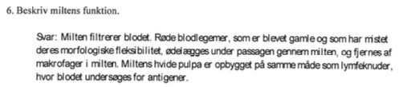
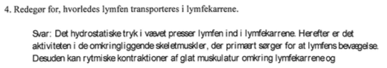

M. Patienten er overfølsom (hypersensitiv) over for penicillin, som derfor kan fremkalde en allergisk reaktion. Penicillin-hypersensitivitet involverer immunoglobulin E (IgE). Redegør kort for immunoglobuliners rolle i en allergisk reaktion.
Svar:
Immunoglobuliner er antistoffer, der produceres når en person udsættes for et allergen. Det er forskelligt, om vi reagerer mod allergenerne, men hvis vi gør, dannes der antistoffer mod allergenet. Når antistoffer på mastceller og basofile leukocytter binder allergenet, frigives histamin, prostaglandin og leukotriener, som fremkalder det allergiske respons.

N. Kvinden er indlagt med lungebetændelse, der behandles med antibiotika. Redegør for det primære immunrespons som følge af en bakteriel infektion.
Svar: Det primære immunrespons aktiveres som respons på det første møde med et fremmed antigen. Celler fra det medfødte (innate) immunforsvar, såsom makrofager, kan optage og nedbryde bakterierne, hvorefter fragmenter fra bakterien bliver præsenteret på overfladen af makrofagen. Makrofagen frigiver signalstoffer som tiltrækker andre immunceller i stort antal. Når makrofagen møder en hjælper T-celle (helper T-cell) med den korrekte antigenreceptor, vil T-hjælper cellen dele sig og samtidig udskille cytokiner, der stimulerer B-celler til at producere antistoffer rettet specifik imod bakterien. Nogle af disse aktiverede B-celler deler sig i plasmaceller, som producerer store mængder antistoffer, andre bliver til hukommelsesceller, som kan aktiveres ved gentagne infektioner med samme bakterie.

O. Beskriv lymfesystemets vigtigste opgaver
Svar: Lymfesystemet er ansvarligt for at opsamle væske fra vævene og transporterer det som lymfe tilbage til det kardiovaskulære system. Lymfen kan indeholde fremmede antigener, som er kommet ind i kroppen. Lymfen transporteres til lymfeknuder, hvori immunceller som makrofager, B- og T-lymfocytter befinder sig. Disse celler reagerer på det fremmede antigen, og i gang sætter et immunrespons. Dermed indgår lymfen også i kroppens forsvar med mod virus, bakterier og kræft. Desuden transportere specialiserede lymfekar, kaldet laktealer, også fedt fra tarmsystemet til blodet.

10. Hjerte og lunge

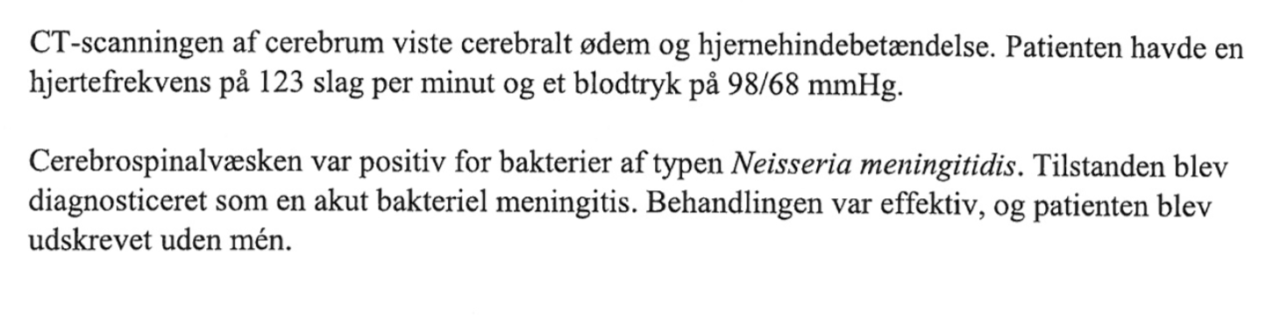
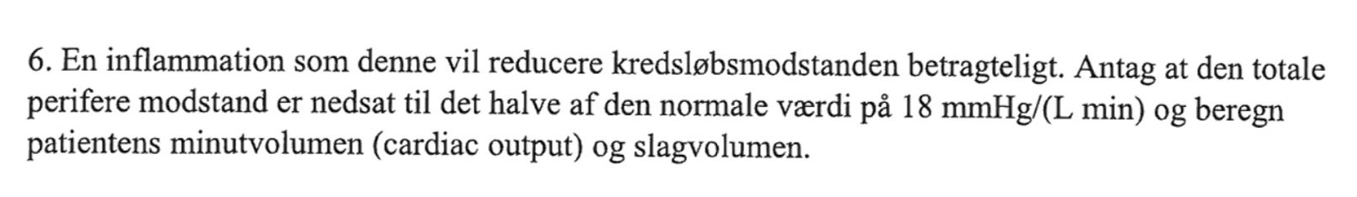
Svar:
Patientens totale perifere modstand (TPR) = 18/2 mmHg/(Lmin) = 9mmHg/(Lmin)
Slagvolumen = slutdiastolisk volumen – slutsystolisk volumen
Minutvolumen = slagvolumen * hjertefrekvens
Middelblodtryk = 1/3 * systolisk blodtryk + 2/3 * diastolisk blodtryk
Middelblodtryk = minutvolumen * kredsløbsmodstanden
MAP: 1/3 * 98 mmHg + 2/3 * 68 mmHg = 78 mmHg
MAP = minutvolumen * TPR -> Minutvolumen = MAP/TPR
Minutvolumen = 78mmHg/9mmHg/(Lmin) = 8,7 L/min
Slagvolumen = minutvolumen/hjertefrekens = 8,7 L/min / 123 = 0,070 L = 70 mL

A. Redegør for, hvordan CO2 transporteres i blodet.
Svar:
CO2, der produceres i vævene, transporteres på tre forskellige måder til lungerne. Ca. 7% af den totale CO2 er opløst direkte i plasma, og denne del kan direkte passere den respiratoriske membran til alveolerne. Ca. 23% er bundet til aminogrupper på hæmoglobinmolekylet og fri- gives let, hvis pCO2 i plasma falder. Den restende 70% reagerer med vand, så der dannes kulsyre. Kulsyreanhydrasen øger markant hastigheden af denne reaktion. Kulsyren dissocie- rer nemt i bikarbonat og en proton. Når pCO2 falder, forløber reaktion den modsatte vej, og der dannes CO2, som opløses i plasma.

ii) Både acetazolamid og furosemid vil medføre, at natriumkoncentrationen i nyrernes distale tubuli vil stige. Forklar, hvordan dette vil påvirke blodvolumen og hjertets preload.
Svar:
Når natriumkoncentrationen i distale tubuli stiger, vil vand via osmose trækkes ud af nyrevæ- vet og ind i samlerørene, hvorefter det ender som en del af urinen. Personen taber derfor væ- ske og blodvolumen reduceres. Når blodvolumen falder, vil mindre blod nå hjertet fra venesi- den, og derved vil hjertets preload falde.

iii) Antag at hos spædbørn er 75 % af kropsvægten vand og beregn henholdsvis det intracellulære volu- men og det ekstracellulære volumen hos et rask spædbarn med samme kropsvægt som patienten i casen.
Svar:
Total vand: 75 % af 7 kg = 5,25 liter
Intracellulært volumen: 2/3 af total vand = 3,50 liter Ekstracellulært volumen: 1/3 af total vand = 1,75 liter

A.2 Beskriv hvorledes CO2 transporters med blodet rundt i kroppen
Svar:
CO2 kan transporteres til lungerne på tre måder: Som fysisk opløst gas i plasma (ca. 7%); som carbaminohæmoglobin, hvor CO2 binder til aminogruppen på hæm-proteinet (ca. 23%); eller som bikarbonat (HCO3 ̄, ca. 70%)

B. Patienten havde ved indlæggelsen en rytmeforstyrrelse, der medførte en høj hvilepuls.
- 2a) Forklar kort oprindelsen af den normale hjerterytme (sinusrytmen).
- Angiv eksempler på nogle vigtige faktorer, der påvirker hjertefrekvensen i et normalt hjerte.

Svar:
- Sino-atrialknuden (SA-knuden), placeret i højre atrium, er den primære impulsgenerator for hjertekontraktioner (pacemaker). Den SA-genererede rytme kaldes en sinusrytme. Sinusrytmen er under indflydelse af en række modulerende faktorer, f.eks.:
- Nedsat hjertefrekvens: ved øget parasympaticusaktivitet, lav kropstemperatur, høj plasma kaliumkoncetration, lav koncentration af thyreoideahormoner. Øget frekvens: ved øget sympaticusaktivitet, øget adrenalinsekretion fra binyremarven, høj kropstemperatur, forhøjet koncentration af thyreoideahormoner.

C. Angiv i retning fra lumen og mod karrets yderside de lag, som en typisk arterievæg (derunder aortavæggen) består af, og nævn hovedkomponenter i lagene.

SVAR:
1. Tunica interna: endothelium, bindevævsmembran (elastiske og kollagenfibre)
2. Tunica media: cirkulære glatte muskelceller, elastiske bindevævsfibre
3. Tunica externa: tyndt lag af bindevæv

D. Redegør for, hvordan det hydrostatiske tryk og det kolloidosmotiske tryk bestemmer væskebalancen mellem blodet og vævet.

Svar: Væskebalancen mellem blod og væv bestemmes af henholdsvis det hydrostatiske og det osmotiske tryk i blodkarret og i vævet. Det hydrostatiske tryk er trykket af en væske i en beholder, mens det osmotiske tryk skyldes at vand bevæger sig mod vandets koncentrationsgradient. Den hydrostatiske trykgradient vil forårsage en filtration af væske fra kapillæret ud til vævet, mens den osmotiske trykgradient vil forårsage en bevægelse af væske fra vævet ind i kapillæret. I arterieenden af en kapillær vil den hydrostatiske trykgradient være højere end det modsatrettede osmotiske tryk, så der vil være en netto filtration. I veneenden af kapillæret vil den hydrostatiske trykgradient være mindre end det modsatrettede osmotiske tryk. Derfor vil der ske en netto re-absorption i veneenden. Filtrationen er større end re-absorptionen, og den deraf følgende væskeophobning i vævet fjernes af lymfesystemet.

E. Angiv 2 faktorer, der kan påvirke balancen mellem det hydrostatiske tryk og det kolloidosmotiske tryk.

Svar: Følgende faktorer vil alle forøge risikoen for ødemdannelse:
Lav koncentration af plasmaproteiner, f.eks. på grund af leversygdom eller reduceret indtag af proteiner, vil reducere den kolloidosmotiske trykgradient.
Forhøjet venetryk, f.eks. ved obstruktion af en vene, vil forøge den hydrostatiske trykgradient.
Forhøjet arterielt tryk, f.eks. ved hypertension, vil forøge den hydrostatiske trykgradient.
Obstruktion af lymfekar, f.eks. ved kirurgisk bortoperering af lymfeknuder hos cancerpatienter.

E.2 Beskriv to eksempler på mekanismer, hvormed ødemer kan opstå.
Svar:
Ødemer opstår ved en forskydning i balancen mellem de hydrostatiske og de osmotiske
forhold i kapillærer og ekstracellulærrummet. Ødemer kan opstå f.eks. ved:
i. Forhøjet arterielt blodtryk, hvor det hydrostatiske tryk i kapillæret stiger.
ii. Manglende muskelarbejde omkring venerne, hvorved det venøse blodtryk stiger. Dette får
det hydrostatiske tryk i kapillæret til at stige.
iii. Mangel på plasmaproteiner, f.eks. ved leversvigt, hvorved det osmotiske tryk i kapillæret
falder.
iv. Utilstrækkelig lymfedrænage af vævet, der medfører hydrostatisk trykstigning i
ekstracellulærrummet

E.3 Patientens ødemer er formentlig fremkaldt af den dybe venetrombose, der var årsag til den løsrevne embolus, som satte sig i lungekredsløbet. Definer begrebet ”ødem”, og forklar hvordan en trombose i en vene fører til dannelse af ødemer.

Svar:
Ødem er en patologisk ansamling af væske i vævet.
Ved en venetrombose stiger det hydrostatiske tryk i kapillærerne på grund af det hindrede afløb på venesiden. Derfor stiger det hydrostatiske tryk, der filtrerer væske ud af kapillæret. Det osmotiske tryk, der trækker væske tilbage fra interstitialrummet ind i blodkarret, vil være uændret. Derfor vil balancen ændres, og mere væske ender i interstitialrummet, hvorved ødemerne opstår.

F. Angiv 5 af de vigtigste blodkar i halsen.
Arterier: A. carotis communis, a. carotis externa, a. carotis interna, a. vertebralis, a. subclavia.
Vener: V. jugularis interna, v. jugularis externa, v. vertebralis, v. subclavia.

G. Afklemning af nogle af de store arteriers afgang fra aortabuen som følge af dissektionen medførte nedsat eller manglende gennemblødning til venstre side af hjernen og venstre arm. Hvilke af følgende arterier må formodes at blive udsat for en (delvis) afklemning?
- (Angiv ét eller flere svarnumre)

Svar:
1a. brachiocephalica
2a. carotis communis sinistra (venstre)
3a. subclavia sinistra (venstre)

H. Beskriv kort blodets vej gennem hjertet. Beskrivelsen skal inkludere de store til- og fraførende kar med direkte forbindelse til hjertet, samt placering og funktion af hjerteklapperne.

Svar: Veneblod fra det store kredsløb løber ind i hjertets højre atrium gennem de store vener v. cava superior og v. cava inferior. Gennem tricuspidalklappen passerer blodet fra højre atrium til højre ventrikel, og derfra gennem pulmonalklappen ud i truncus pulmonalis til lungekredsløbet. Blod fra lungerne når hjertets venstre atrium gennem de fire pulmonalvener, og passerer gennem mitralklappen (bicuspidalklappen) til venstre ventrikel, hvorfra det pumpes ud til aorta gennem aortaklappen. Klapperne sikrer ensretning af blodstrømmen, således at flowet under ventrikeldiastole kun sker fra atrier til ventriklerne, og under ventrikelsystole kun fra ventriklerne ud i tuncus pulmonalis og aorta.

I. Efter nogle måneders behandling med medicin oplever patienten en forbigående svimmelhed, når han rejser sig fra sengen. Dette skyldes formentligt et blodtryksfald, da medicinen også hæmmer receptorer på arteriolerne glatte muskulatur. Forklar hvordan kroppen reagerer på et akut blodtryksfald under normale omstændigheder.

Svar:
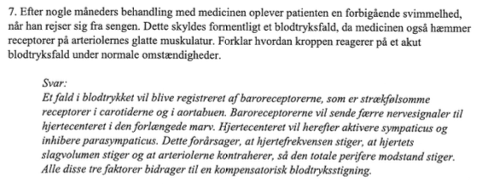

J. Patientens højre arm og ben var lammet (højresidig hemiparese) Giv en kort forklaring på, at en svigtende blodforysning til venstre side af hjernen kan resultere i lammelser i kroppens højre side.
Svar: Descenderende nervebaner, som forbinder hjernens venstre hemisfære med motorneruoner i medulla spinalis krydser midtlinjen i medulla oblangata og styrer arm- og benmuskulaturen i kroppens højre side.

i. Funktionen af den VII. Kranienerver (n. facialis) var også kompromitteret hos patienten. - - - Angiv de vigtigste funktioner af n. facialis.

Svar: Den VII kranienerve fører overvejende motoriske fibre (somatiske fibre til ansigtets mimiske muskler, autonome fibre til tåre og spytkirtler.) De sensoriske fibre forsyner især den forreste 1/3-del af tungen (inkl. Smagsreceptorer.)

K. Sygeplejersken på sengeafsnittet til ringer til dig, fordi patienten ”ser skidt ud”. Din undersøgelse af patienten viser en iltmætning på 88 %, en respirationsfrekvens 25 /min, og en puls på 120 slag/min og et blodtryk på 75/45 mmHg. Antag et slagvolumen på 0,05 L og beregn den totale perifere modstand.
Svar:
Middelblodtryk = puls · slagvolumen · total perifer modstand
Patientens middelblodtryk er (75 - 45)/3 + 45 mmHg = 55 mmHg
Total perifer modstand = 55 mmHg / (120 /min · 0,05 L) = 9,2 mmHg/L/min

i) Patientens puls på 120 slag/min er høj. Beskriv kort, hvordan det autonome nervesystem regulerer hjertefrekvensen.
Svar:
Hjertets sinusknude er innerveret af både det sympatiske og det parasympatiske nervesystem. En aktivering af det sympatiske nervesystem vil stimulere sinusknuden og forårsage en stigning i pulsen. En aktivering af det parasympatiske nervesystem vil inhibere sinusknuden og forårsage en lavere puls.

L. Redegør for den mekanisme, hvorved myelinskederne øger nerveledningshastigheden. I besvarelsen skal indgå betydningen af de spændingsfølsomme ionkanaler og de Ranvierske knuder.
Svar: I myeliniserede aksoner er de spændingsfølsomme Na+- og K+-kanaler i neuronets plasmamembran koncentreret i de Ranvierske knuder, som er åbninger mellem de myelinise- rede afsnit af aksonet. Aktionspotentialerne (der er baseret på åbning af Na+-kanalerne fulgt af åbning af K+-kanalerne) opstår derfor kun i knuderne, og siges at "springe" fra en knude til den næste (saltatorisk konduktion). Dermed spares den tid, som det tager at aktivere de spændingsfølsomme kanaler i de mellemliggende afsnit (mellem knuderne), og derfor leder myeliniserede aksoner hurtigere end umyeliniserede aksoner med samme diameter.

M. Skitser et hjerte og angiv navne på klapperne og de til- og fraførende blodkar.
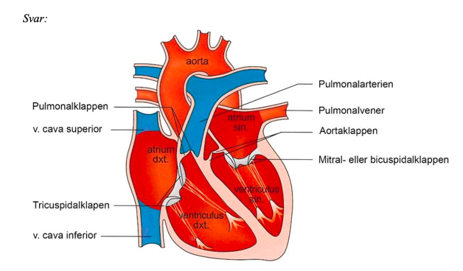

i) Beskriv hjertets blodforsyning
Svar: Højre og venstre koronararterie afgår fra aorta umiddelbart superiort for aortaklappen. Disse arterier forsyner hjertemuskulaturen med arterielt blod. De løber på oversiden af epikardiet og derfra ind i muskelvævet. Hjertets vener opsamler blodet fra myokardiets kapillærer og leder det via sinus coronarius til højre atrium.

N. Tegn et normalt EKG, benævn takkerne og angiv rimelige værdier og enheder på akserne.
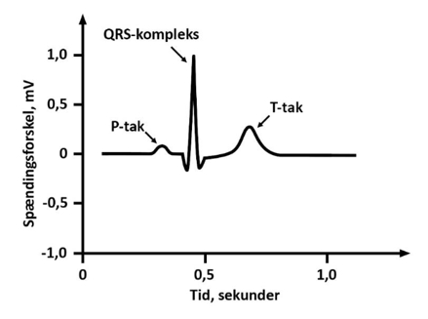

O. Redegør for Frank-Starlings hjertelov.
Svar:
Frank-Starlings hjertelov siger, at venstre ventrikels slagvolumen stiger, når det slut-
diastoliske volumen stiger. Med andre ord vil mere blod blive pumpet ud af hjertet, hvis der
tilføres mere blod til hjertet.

P. Patienten lider af hypertension (forhøjet blodtryk). Redegør kort for de parametre, der bestemmer blodtrykket hos raske individer.

Svar:
Det arterielle blodtryk bestemmes af hjertets minutvolumen og den totale perifere modstand.
Minutvolumen bestemmes af venstre ventrikels slagvolumen og af hjertefrekvensen. Den totale perifere modstand bestemmes primært af radius på karrene i det store kredsløb. Glat muskulatur sidder rundt om arteriolerne, og regulerer karradius ud fra input fra det sympatiske nervesystem, forskellige hormoner, samt lokale faktorer som f. eks. koncentrationen af metabolitter, pH, pO2 og pCO2.

11. Respiration

A. Ved en intubation placeres et fleksibel plastikrør via munden, over stemmellæberne og ned i trachea. Angiv navnene på d tre områder af pharynx, der i nedenstående figur er markeret med A,B og C. Angiv endvidere navnene på de strukturer, der er markeret med D,E og F.
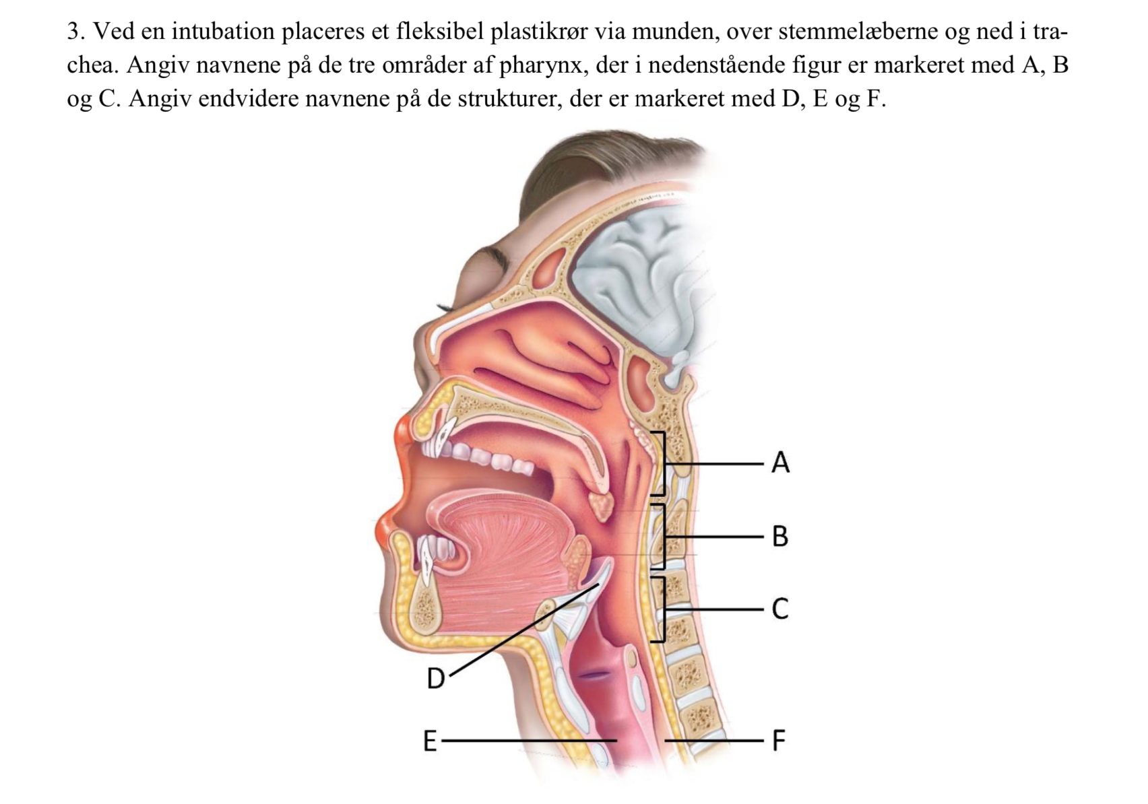
Facit:
- A: Nasopharynx, B: laryngopharynx, C: oropharynx
- D: Epiglottis, E: Trachea, luftrøret, F: Esophagus, spiserøret

B. Patienten havde en kronisk obstruktiv lungesygdom som følge af mange års rygning og kronisk betændelse i luftveje.
- Beskriv kort den anatomiske opbygning af trachea og bronchi.

Svar: Det inderste lag udgøres af en slimhinde med et pseudolagdelt cilieepithel og bægerceller. Væggen afstives af bruskringe, som i trachea er åbne bagtil mod oesophagus. Et lag af glatmuskulatur ligger under slimhinden, tiltagende mere udviklet i de tyndere bronchiegrene, som til gengæld indeholder mindre brusk.

B.2 Beskriv den makroskopiske anatomi af trachea (luftrøret).
Svar:
Trachea er et fleksibelt rør, der starter fra larynx og fortsætter ned i thorax, hvor trachea forgrener sig til højre og venstre hovedbronchus. Tracheas væg er afstivet af ca. 20 C-formede bruskstykker, som forhindrer at trachea kollapser og blokkerer for ventilationen. De åbne ender af disse C-formede stykker vender ind mod øsofagus.

i) Beskriv kort strukturen af den respiratoriske membran, over hvilken der sker en gasudveksling i alveoli.

Svar: Den respiratoriske membran består af et lag epithelceller mod alveolussiden og et lag endothelceller tilhørende kapillærerne. Mellem de to cellelag ligger en basalmembran og elastiske og kollagene fibre som støtter alveolevæggen.

C. Beskriv opbygningen af det pleurale rum hos raske individer
Svar: En serøs membran, det viscerale blad af pleura, sidder fast på overfladen af lungen. En fibrøs membran, det parietale blad af pleura, sidder på indersiden af brystkassen, på overfladen af diaphragma og på dele af mediastinum. Mellem de viscerale og parietale blad af pleura findes et potentielt hulrum, som kaldes det pleurale rum. En tynd film af serøs væske i det pleura rum smører de to pleurahinder, så friktionen minimeres.

i) Angiv hvilke muskler, der bruges under vejrtrækningen. Besvarelsen skal indeholde navnene på de muskler, der bruges ved både normal og forceret inspiration og eksspiration.

Svar:
Normal inspiration: Diaphragma, mm. intercostales externi.
Forceret inspiration: Ovenstående plus m. pectoralis minor og m. sternocleidomastoideus. Normal eksspiration: Passiv, ingen muskler involveret.
Forceret eksspiration: Abdominalmuskler, mm. intercostales interni.

D. Definér vitalkapacitet, residualvolumen og FEV1, og angiv hvorledes astma ændrer disse værdier.

Svar:
Vitalkapaciteten er den største luftmængde, der kan indåndes efter en maksimal udånding. Residualvolumen er den luftmængde, der er tilbage i lungerne efter maksimal ekspiration. FEV1 er forceret expiratory volume og er den luftmængde, der kan åndes ud ved forceret ek- spiration indenfor 1 sekund, efter lungerne er helt fyldt med luft. Denne værdi anvendes til vurderingen af luftvejsmodstanden.
Specielt FEV1-værdien er nedsat ved astma, mens vitalkapaciteten og residualvolumen forbliver uændrede.

E. Ved normal ventilation af lungerne vil O2 optages i blodet fra alveoleluften, mens CO2 afgives fra blodet til alveoleluften. Beskriv den respiratoriske membran og redegør kort for transporten af O2 og CO2 over denne membran.

Svar:
Den respiratoriske membran består af alveolens epithel, som er enlaget pladeepithel; to bassalmembraner, der ofte er fusionerede; samt blodkapillærets endothelvæg.
Transporten af både O2 og CO2 over den respiratoriske membran foregår ved simpel diffusion som følge af partialtryksgradienter af gasserne i alveoleluften og i blodet.

F. Hos en anden patient finder man en normal lungefunktion og en nedsat hæmoglobinkoncentration i blodet (6 mM, normalområdet 8,3 -10,5 mM). Redegør kort for, om de nedenstående værdier også vil være nedsat hos denne patient:
- A. blodets maksimale iltransportkapacitet (normalt ca 200 mL O2/L blod)
- B. arteriel iltmætning (normalt 95 – 98%)

SVAR:
A. Da næsten hele blodets iltransportkapacitet er knyttet til Hb, vil kapaciteten være nedsat omtrent proportionelt med nedsættelsen af Hb-koncentrationen.
B. Arteriel iltmætning vil være normal, da den kun afhænger af lungefunktionen.

G. Redegør kort for en sammenhæng mellem patientens abnorme pH- og blodgasværdier (der er et fald I pH) og hans forhøjede respirationsfrekvens.

SVAR:
Den utilstrækkelige CO2-elimination med en stigning af pCO2 og et pH-fald til følge virker stimulerende på de centrale kemoreceptorer i hjernestammen. Disse stimulerer respirationscenteret til at forøge ventilationen i et forsøg på at kompensere tilstanden, og bidrager væsentlig til den forhøjede respirationsfrekvens. (Respirationsfrekvensen er sandsynligvis også forhøjet pga. en generel stresspåvirkning).
De perifære kemoreceptorer (carotis- og aortalegemer) bidrager i mindre grad til denne regulation.

H. Patientens arterielle pH-værdi var nedsat, og der var forandringer i partialtryk af O2 og CO2. 4a) Forklar kort for arten af pH-afvigelsen hos patienten.

SVAR: Akut respiratorisk acidose, som skyldes en utilstrækkelig ventilation pga. pneumothorax. Den utilstrækkelige CO2 elimination afspejles i en nedsat pH, forhøjet pCO2- og nedsat pO2.

I. Redegør kort for de trykforhold i en normal thorax, der danner baggrunden for, at en pneumothorax kan indtræde ved et brud på brystvæggens eller lungeoverfladens kontinuitet.
SVAR. Under normale forhold hersker der et let negativt tryk i pleurahulen. Undertrykket skyldes især spændingen i lungevævets elasticitet, som altid er rettet indad (tilstræber et mindre lungevolumen). Ved et brud på brystvæggens eller lungeoverfladens kontinuitet vil det ovennævnte undertryk ofte”suge” en vis mængde luft ind i (et større eller mindre område af) pleurahulen.

1b) I visse tilfælde kan der i forbindelse med pneumothorax udvikles et overtryk i pleurahulen. Redegør kort for, hvorvidt en sådan udvikling kan vanskeliggøre respirationen.
SVAR. En lunges volumenforøgelse under inspirationen drives af, at trykket inde i lungerne er større end trykket i pleurahulen. Hvis trykket i (dele af) pleurahulen overstiger lungetrykket, vil lungeudvidelsen under inspirationen blive vanskeliggjort eller umulig.

J. Patienten fik O2 gennem en næseslange, hvorved det alveolære ilttryk stiger. Dette fører til en stigning i blodets iltindhold. Redegør for, hvorledes ilten transporteres med blodet.
Svar:
Langt størstedelen af ilten transporteres som oxyhæmoglobin i erytrocytterne. Hæmoglobin er et protein som består af 4 subunits, og hver subunit indeholder en hæmgruppe, som kan binde et O2. Ved normal ventilation af atmosfærisk luft er hæmoglobin fuldt mættet efter passage af lungerne. En mindre del (1-2%) af ilten er fysisk opløst i blodet uden at være bundet til hæmoglobin. Denne andel vil stige, når det alveolære ilttryk stiger ved ventilation af ren O2

12. Nyre og urinveje

A. Angiv i hvilke af nefronernes strukturelementer, der sker dannelse af ultrafiltratet, og beskriv kort disse elementers opbygning, med særlig fokus på de træk, der specielt er knyttet til deres filtrationsfunktion.

Svar: Ultrafiltratet dannes i glomeruli. Disse udgøres af kapillærbundter, placeret indenfor en glomerulær kapsel (Bowmans kapsel). Blod tilføres gennem en afferent, og føres bort gennem en efferent arteriole. Kapillærerne har en større permeabilitet end tilsvarende kar andre sted i kroppen og tillader dannelsen af en stor filtratmængde/døgn. Specialiserede celler (podocytter) bidrager til at regulere permeabiliteten, bl.a. ved at ekskludere de fleste proteiner.

A.2 Nedenfor ses en skitse af et nefron. Angiv navne på i) de blodkar, der er indikeret med bogstaverne A-D, og ii) de dele af tubulussystemet, der er markeret med tallene 1-4.
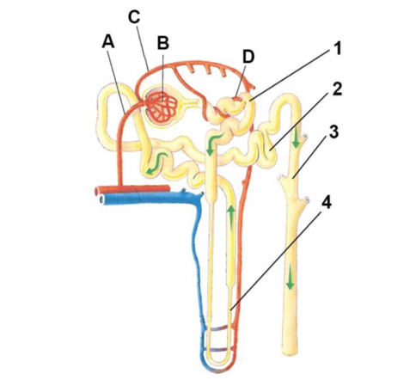

Svar:
A. Afferent arteriole
B. Glomerulus
C. Efferent arteriole
D. Peritubulær kapillær
1. Proksimal tubulus
2. Distal tubulus
3. Samlerør
4. Henles slynge (ascenderende ben eller tynde segment)

B. Forklar begreberne glomerulær filtration, tubulær sekretion og tubulær reabsorption, og angiv sammenhængen mellem de tre begreber og koncentrationen af et givent stof i urinen.

Svar: Glomerulær filtration foregår i glomerulus, hvor vand og opløste stoffer filtreres ud fra kapillærerne og ind i den Bowman’ske kapsel. Store proteiner, erytrocytter og hvide blodceller filtreres ikke. Drivkræfterne for den glomerulære filtration er det hydrostatiske og det osmotiske tryk i blodet og i den Bowman’ske kapsel. Tubulær sekretion er en aktiv proces, hvor stoffer i de peritubulære kapillærer transporteres over i nyretubuli. Det er epitelceller i nyretubuli, der varetager denne sekretion. Tubulær reabsorption beskriver trans- porten af allerede filtrerede stoffer fra nyretubuli tilbage til blodet. Det er også epitelceller i nyretubuli, der varetager reabsorptionen.
Resultatet er, at koncentrationen af et givent stof i urinen er givet ved den glomerulære filtration af stoffet plus den tubulære sekretion af stoffet minus den tubulære reabsorption af stoffet.

C. Angiv to faktorer, der bidrager til, at de reabsorberede opløste stoffer bevæger sig fra det interstitielle rum og ind i de peritubulære kapillærer
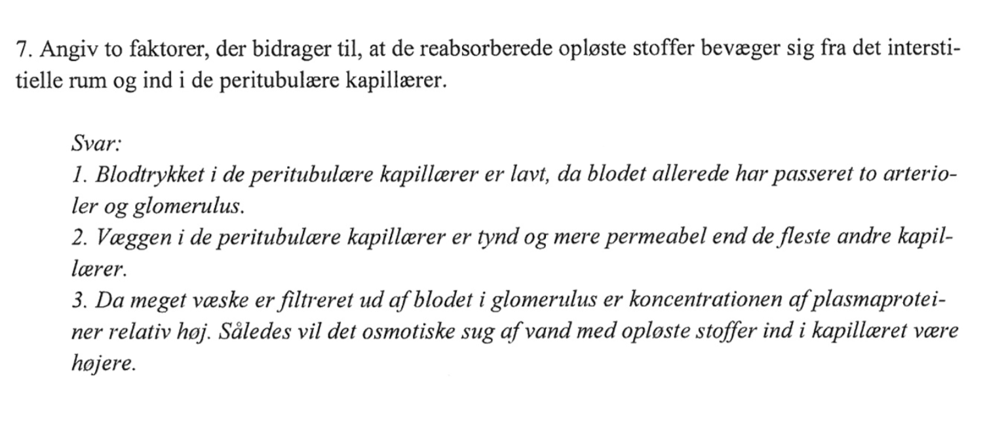

i) Forklar hvorfor man under normale omstændigheder ikke vil forvente at finde protein, røde blodlegemer, glukose eller leukocytter i urinen.

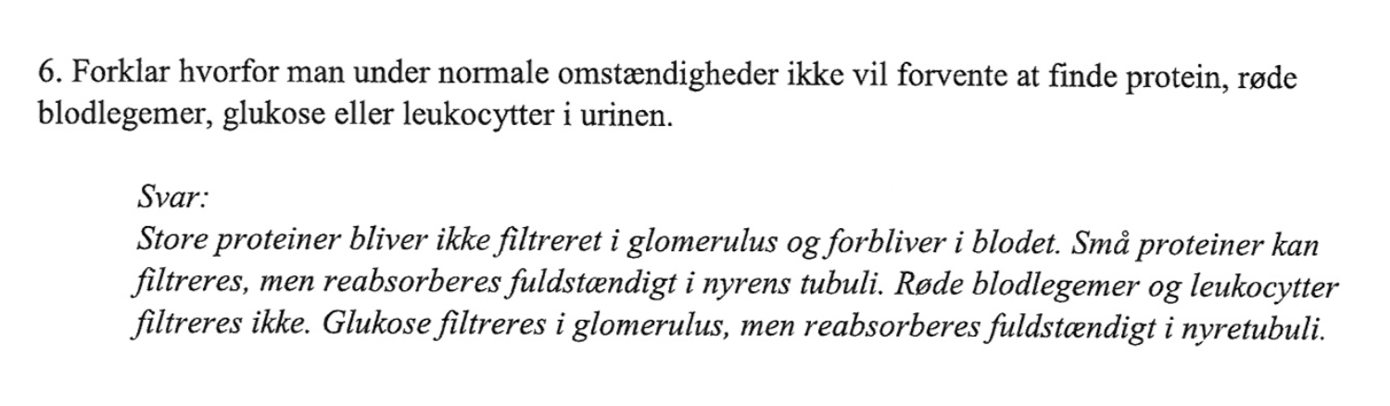

D. Redegør kort for nyrernes rolle i regulering af osmolaritet af kroppens væskefaser.

Svar: En stigende osmolaritet udløser en større ADH-sekretion. ADH aktiverer specifikke receptorer i nyrernes distale convolute tubuli og samlerør, hvorved permeabiliteten for vand i disse tubulusafsnit øges. Dette fører til en større reabsorption af vand til plasma, og dermed en begrænsning (eller ophævelse) af osmolaritetstigningen. En lav osmolaritet i kroppens væskefaser medfører et fald i ADH-koncentration. Dermed mindskes vandpermeabilitet i de distale tubuli og samlerør, nyrerne udskiller en større mængde vand med urin, og kropvæskernes osmolaritet stiger.

E. Redegør kort for aldosteronets virkninger i nyren.
Svar: Aldosteron fremmer den tubulære reabsorption af Na+ og øger sekretion af K+. Denne aldosteroneffekt skyldes især, at aldosteron fremmer syntesen af Na-kanaler og Na/K-ATPaser i tubulusceller, hvorved disses transportkapacitet for Na+ og K+ øges.

F. Angiv lagene i urinblærens væg, i retningen fra inder- til ydersiden.

Svar:
- Indre- mucosa: overgangsepithel (transitional epithelium), antal af lag afhængigt af blærens kontraktionstilstand –
- Submucosa: elastisk bindevæv –
- Muscularis: glatte muskelfibre = detrusmuskel –
- Serosa: peritineum parietale over blærens øverste del; bindevæv over resten

G. Gør rede for vandladningsfunktionen efter følgende disposition:
- 1. sphincter (lukke-) muskler som deltager i processen
- 2. vandladningsrefleks: den afferente, den centrale og den efferente del

Svar: 1. Den interne sphincter udgøres af glatte muskelceller, og består af detrusorfibre omkring urinblærens hals. Den er autonomt innerveret (sympatisk impulser holder den lukket i fyldningsfase, parasympatiske impulser åbne den i tømningsfase). Den eksterne sphincter udgøres af tværstribede skeletmuskelfibre omkring urethra, få cm nedenfor urinblæren. Den er innerveret af somatisk nervefibre.

Svar: 2. Vandladningsrefleksen udløses, når strækreceptorer i urinblærens væg bliver aktiveret som følge af blærens fyldning. Signaler derfra når via afferente nerver til mikturitions- (vandladnings-) center i medulla spinalis og aktiverer de efferente, parasympatiske fibre til detrusormusklen. Detrusorkontraktioner medvirker til at åbne den interne sphincter. Vandladningen kan begynde, når også den eksterne sphincter åbnes. Denne styres af centre i hjernestammen og cortex (delvis viljestyring).

2b) Angiv urinvejenes hovedafsnit fra nyrebækkenet (pelvis renalis) til udmundingen.
Svar: Ureter, urinblære, uretra.

H. Patientens blodprøve viste desuden et lavt niveau af renin. Beskriv renins funktion og forklar hvor- dan det påvirker kaliumbalancen hos raske personer.
Svar:
Renin er et enzym, der frigives fra juxtaglomerulære celler i nyrerne. I blodet vil renin rea- gere med plasmaproteinet angiotensiongen, og danne angiotensin I.
Angiotensin I omdannes til angiotensin II, som stimulerer binyrernes zona glomerulosa til at frigive hormonet aldosteron, som stimulerer nyretubuli til at reabsorbere natrium og udskille kalium. Derfor vil en forhøjet reninsekretion foranledige et øget kaliumtab gennem urinen.

I. Den rødbrune urin skyldtes formentlig muskelskader, som kan være en konsekvens af den lave plasmakoncentrationen af kalium. Myoglobin fra de skadede muskelfibre kommer ud i blodet og udskilles via nyrerne. Dette giver urinen en rødbrun farve. Redegør for hvorfor proteiner normalt ikke forekommer i urinen.
Svar:
Filtrationen sker i nyrernes glomeruli over filtrationsbarrieren bestående af glomeruluskapil- lærets fenestrerede endotel, en basalmembran og filtrations-spalterne mellem podocytternes fodprocesser. Denne barriere er under normale omstændigheder meget tæt over for protein og helt tæt over for blodets celler og blodplader. Protein findes således kun i meget ringe mængde i urinen.

J. Det lave blodtryk og din beregnede totale perifere modstand indikerer, at patienten er i shock og har dårlig perfusion af indre organer. Anvend din viden om nyrernes fysiologi, og redegør kort for om patientens urinproduktion er forhøjet eller reduceret.
Svar:
Urinproduktionen er reduceret. Den glomerulære filtration er reduceret på grund af det lave blodtryk. Aldosteron og antidiuretisk hormon frigives og forhøjer reabsorption af vand i nyrerne. Samlet set reducerer det urinproduktionen og øger blodvolumen.

K. Celler i nyrernes proksimale tubuli er specielt sårbare for en blyforgiftning. Forklar hvorledes epitelcellerne i de proksimale tubuli er specialiserede til reabsorption af stoffer fra det glomerulære filtrat.
Svar:
Epitelcellerne i de proksimale tubuli har mikrovilli/børstesøm på den luminale del af celle-
membranen, således at den absorptive overflade af tubuli forøges meget. Desuden er der spe-
cifikke transportproteiner i den luminale cellemembran, som aktivt og passivt reabsorberer
stoffer, f.eks. glukose og natriumion

L. Angiv to faktorer, der bidrager til, at de reabsorberede opløste stoffer bevæger sig fra det interstitielle rum og ind i de peritubulære kapillærer.
Svar:
1. Blodtrykket i de peritubulære kapillærer er lavt, da blodet allerede har passeret to arterio-
ler og glomerulus.
2. Væggen i de peritubulære kapillærer er tynd og mere permeabel end de fleste andre kapil-lærer.
3. Da meget væske er filtreret ud af blodet i glomerulus er koncentrationen af plasmaprotei-
ner relativ høj. Således vil det osmotiske sug af vand med opløste stoffer ind i kapillæret være højere.

M. De proksimale tubuli er vigtige for reabsorption og sekretion af opløste stoffer. Angiv 1) hvilke stoffer, der reabsorberes og udskilles i den proksimale tubulus og 2) transportmekanismen

Svar: Reabsortion af glukose, aminosyrer, calcium-, phosphat- og natriumioner ved (sekundær) aktiv transport. Reabsorption af vand ved osmose. Reabsorption af chloridioner og andre negative ioner gennem elektrokemisk tiltrækning. Sekretion af kreatinin og hydroner ved aktiv transport

N. Patienten er i behandling med en ACE-hæmmer, der hæmmer omdannelsen af angiotensin I til angiotensin II. Renin er et enzym, der dannes i det juxtaglomerulære apparat, og som omdanner
angiotensinogen til angiotensin I i blodet. Beskriv strukturen af det juxtaglomerulære apparat

Svar:
Det juxtaglomerulære apparat består af glomerulus, afferente samt efferente arteriole, og det
ascenderende ben af Henle’s slynge (distale tubulus accepteres også), der kommer i kontakt
med den glomerulus, hvorfra nefronet udspringer. I det juxtaglomerulære apparat indgår der
specialiserede macula densa celler fra Henle’s slynge, samt specialiserede glatte muskelceller
fra den tilsvarende glomerulus’ afferente arteriole (juxtaglomerulære celler).

I) Angiv tre faktorer, der fremmer udskillelsen af renin fra det juxtaglomerulære apparat

Svar:
1. Fald i det arterielle blodtryk
2. Øget sympatisk stimulation af det juxtaglomerulære apparat
3. Fald i koncentrationen af Na+ og Cl- ved macula densa cellerne

O. Figuren nedenfor viser et udsnit fra et præparat, som du har set på VirMik. Det er et snit fra en perfusionsfikseret nyre. Angiv i) hvilke strukturer, de tre cirkler markeret A, B og C omkranser og ii) hvilken struktur pilen markeret med D peger på.
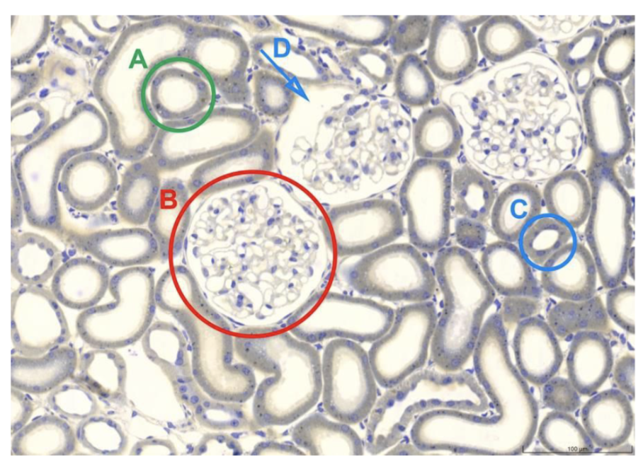

Svar:
A. En proksimal tubulus, der er kendetegnet ved børstesøm (mikrovilli) på den luminale
side
B. En corpuskel bestående af glomerulus og Bowmansk kapsel
C. En distal tubulus, der er kendetegnet ved fraværet af børstesøm (mikrovilli)
D. Rummet i den Bowmanske kapsel, hvor filtratet opsamle

P. Patientens glomerulære filtrationsrate var nedsat. Den glomerulære filtrationsrate er filtrationshastigheden fra glomerulus kapillærerne til den proksimale tubulus. Redegør for de kræfter, der påvirker filtrationshastigheden i glomerulus hos raske personer.

Svar:
Filtrationshastigheden bestemmes af de hydrostatiske og kolloidosmotiske forhold. Blodtrykket er det hydrostatiske tryk i glomeruluskapillærerne, og et større blodtryk får filtrationshastigheden til at stige. Det kunne for eksempel ske med en dilatation af den afferente arteriole eller en konstriktion af den efferente arteriole. Det hydrostatiske tryk i den proksimale tubulus er modsatrettet blodtrykket, og en stigning vil få filtrationshastigheden til at falde. Endeligt vil det kolloidosmotiske tryk hive væske fra filtratet mod blodet, da kolloiderne primært er i blodet og ikke filtreres. Under normale omstændigheder er nettofiltrationstrykket positivt og rettet ud af glomeruluskapillærerne, så filtrationshastigheden er positiv.

Q. Angiv urinvejenes hovedafsnit fra nyrebækkenet (pelvis renalis) til udmundingen. (2021, 190221)

Svar: Ureter (urinleder), urinblære, uretra (urinrør).

S. På baggrund af informationerne i sygehistorien kan det antages, at patientens reninudskillelse fra den højre nyre er forøget. Redegør for, hvorledes reninudskillelsen reguleres hos raske individer.
Svar:
Reninudskillelsen påvirkes af tre faktorer:
• Specialiserede celler i det juxtaglomerulære kompleks måler blodtrykket i den
afferente arteriole, og et fald i blodtrykket får reninudskillelsen til at stige.
• Øget aktivitet af det sympatiske nervesystem får reninudskillelsen til at stige.
• Macula densa cellerne i det juxtaglomerulære komplex måler Na+ og Cl-
koncentrationerne i tubulusfiltratet, og et fald heri, får reninudskillelsen til at stige

T. Thiazid, det vanddrivende diuretikum, virker ved at hæmme et transportprotein i nefronets distale tubuli. Transportproteinet varetager faciliteret transport af Na+ og Cl- ioner.
- i) Angiv om transportproteinet flytter Na+ fra tubuluslumen ind i epitelcellerne eller modsat
- ii) Forklar hvordan hæmning af dette transportprotein kan påvirke patientens væskebalance.

Svar:
i) Transportproteinet flytter Na+ fra tubuluslumen ind i epitelcellerne (reabsorption).
ii) En hæmning af transportproteinet medfører, at nyren reabsorberer mindre Na+. De
osmotiske forhold ændres derfor, og mindre volumen vand bliver reabsorberet i nefronets
distale dele, hvorved mere vand udskilles med urinen. Derfor er thiaziderne
’vanddrivende’.

U. Den forhøjede plasma-kreatinin er en konsekvens af en nedsat filtration i patientens nyrer.
i) Angiv hvilke tryk, der påvirker filtrationshastigheden.
ii) Redegør for deres individuelle betydning for filtrationshastigheden.
Svar:
i) Filtrationshastigheden i en glomerulus bestemmes af de hydrostatiske og kolloidosmotiske
trykkomponenter. De hydrostatiske tryk er trykket i glomeruluskapillærerne og den bowmanss kapsel. Den kolloidosmotiske trykkomponent bestemmes hovedsageligt af mængden af kolloider i blodet.
ii) Større hydrostatisk tryk i glomeruluskapillærerne → større filtrationshastighed. Det kunne
for eksempel ske med en dilatation af den afferente arteriole eller en konstriktion af den
efferente arteriole.
Større hydrostatisk tryk i den proksimale tubulus → nedsat filtrationshastighed.
Det kolloidosmotiske tryk vil holde væsken i glomeruluskapillærerne, da kolloiderne
primært er i blodet og ikke filtreres. Forøget kolloidosmotisk tryk → nedsat filtrationshastighed

V. Angiv forskelle i funktionen af det descenderende og det ascenderende ben af Henle’s slyng

Svar:
I descenderende ben reabsorberes primært vand ved hjælp af osmose.
I ascenderende ben reabsorberes primært elektrolytter (Na+, K+ og Cl-) ved aktiv transport.

12. Væske-, elektrolyt- og pH-homeostase

A. Patientens lave plasmakoncentration af kalium medførte en hyperpolarisering af blandt andet nerve- celler og hjerteceller. Beskriv fordelingen af natriumioner og kaliumioner (gerne med omtrentlige værdier) i henholdsvis ekstracellulærvæsken og intracellulærvæsken hos raske personer. Angiv faktorer, som er nødvendige for at opretholde denne fordeling.
Svar:
Ekstracellulærvæsken indeholder relativt meget Na+ (ca. 140 mmol/L) og lidt K+ (ca. 5 mmol/L), mens intracellulærvæsken indeholder relativt lidt Na+ (ca. 10 mmol/L) og meget K+ (ca. 140 mmol/L). Cellemembranen er relativ tæt for passage af ioner, hvilket er vigtigt for at opretholde forde- lingen af Na+ og K+. Aktiv transport af Na+ og K+ mod deres koncentrationsgradienter bidra- ger til at opretholde en lav koncentration af Na+ og en høj koncentration af K+ inde i cellen.

B. Legemsvæsken fordeler sig rundt i kroppen. Redegør kort for de rum (compartments) vandet fordeler sig i.
Svar: Ca. 2/3 af legemsvæsken findes inde i cellerne, og kaldes intracellulærvæske. Den sidste tredjedel af legemsvæsken er ekstracellulærvæske, som opdeles i interstitielvæske (vævsvæske), blodplasma, lymfe og transcellulærvæske. Den transcellulære væske findes i kroppens hulrum og afgrænses typisk af et epitellag, f.eks. cerebrospinalvæsken, synovialvæske og serøs væske mellem lungehinderne i brystkassen og i bughulen

C. Kvinden kastede op. Beskriv kort, hvorledes opkastninger vil påvirke kroppens syre-base balance.

Svar:
fVed gentagne opkastninger, hvor mavesækkens HCl fjernes fra kroppen, vil der opstå en metabolisk alkalose. Herved stiger blodets pH. I ekstreme tilfælde med langvarige opkastninger, vil man kunne komme ud for tab af HCO3 fra duodenum, hvorved metabolisk acidose efter-følgende kan opstå

